**FORENSİC EXPLORER KULLANIM KLAVUZU**

**İÇİNDEKİLER**

**1.Giriş**

**2.Forensic Explorer Nedir ?**

**3.Forensic Explorer Kurulumu**

**4.** **Evidence Penceresi**

**5. File System Penceresi**

**6.** **Keyword Search Penceresi**

**7. Index Search Penceresi**

**8. Email Penceresi**

**9. Registry Penceresi**

**10. Bookmarks Penceresi**

**11. Reports Penceresi**

**12. Scripts Penceresi**

**13. Genel Kısım**

**1.Giriş**

Forensic Explorer yazılımı, Adli Bilişim alanında önemli sayılan yazılımlar arasında yer alan ücretli bir yazılımdır.

Bu kullanım klavuzunda Forensic explorer nedir, Forensic explorer’ın kurulumu nasıl yapılır, Forensic explorer’da inceleme nasıl yapılır bunun gibi soruların cevabını bulunabilir.

**2.Forensic Explorer Nedir ?**

Forensic Explorer GetData tarafından geliştirilmiş bir adli inceleme programıdır.

İmaj alma, hash hesaplama, detaylı inceleme yapmaya olanak sağlar. Bunların hepsi klavuzda detaylı olarak görülecektir.

**3.Forensic Explorer Kurulum**

Forensic explorer yazılımını GetData’nın web sitesinden indirebilirsiniz.

30 günlük değerlendirme sürüm anahtarı talep edilebilir. Talepten sonra aşağıdaki linkten indirme yapılır:

<https://getdataforensics.com/product/forensic-explorer-fex/download/>

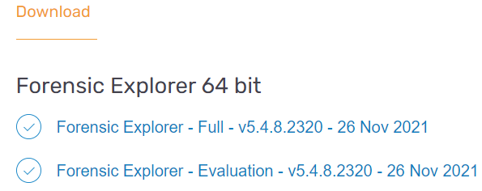

* İndirmek için tıklanır.

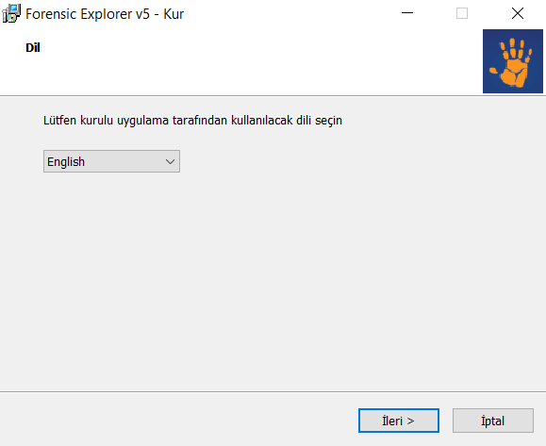

* Yönetici olarak çalıştırıldıktan sonra dil ayarlaması yapılır.

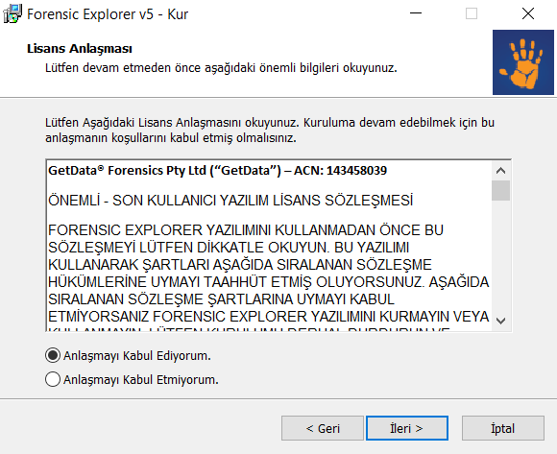

* Kurulumu gerçekleştirebilmek için Anlaşmayı Kabul Ediyorum’a tıklanması gerekir.Ardından ileri denir.

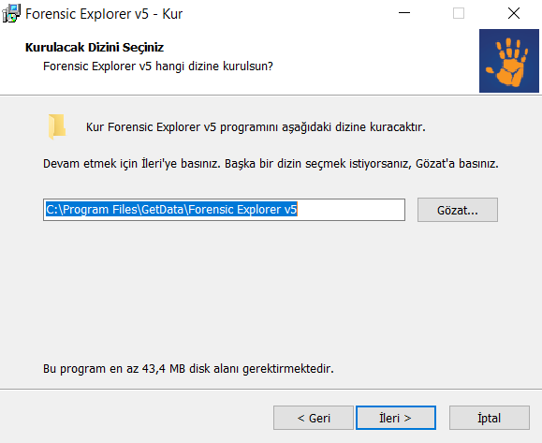

* Forensic Explorer programının kurulacağı dosya yolunu seçip İleri denir.

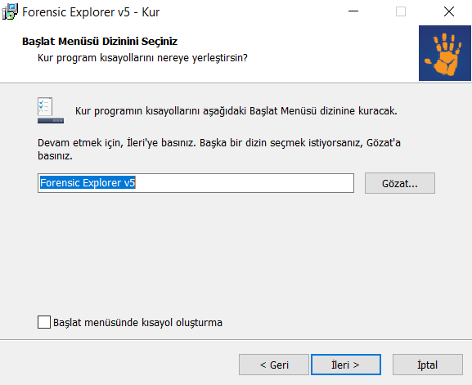

* Forensic Explorer programının masaüstündeki ismi belirlenir.

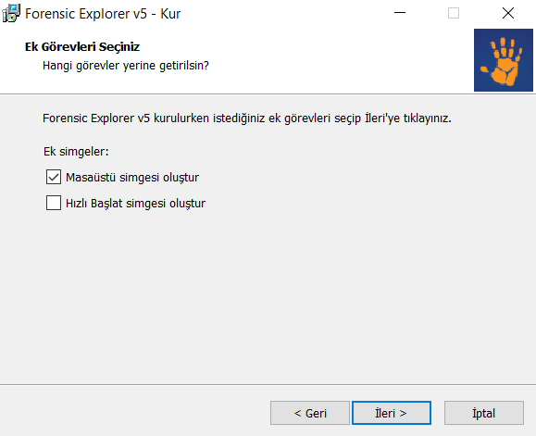

* Masaüstü kısayol oluşturmak için seçme yapılabilir.

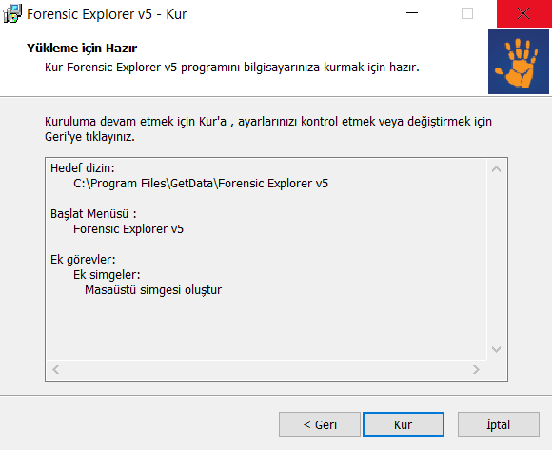

* Seçimler yapıldıktan sonra Kur butonuna basılıp kurma işlemi başlatılır.

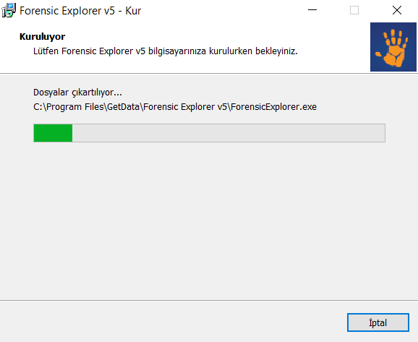

* Kurulumun başladığı ve devam ettiği görülür.

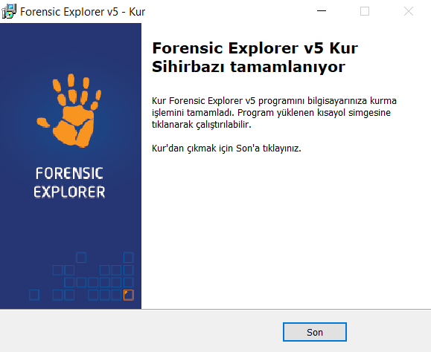

* Kurma işlemi tamamlandıktan sonra Son butonuna tıklanılır.

**4.Evidence Penceresi**

- Aşağıda Evidence penceresi gösterilmiştir.

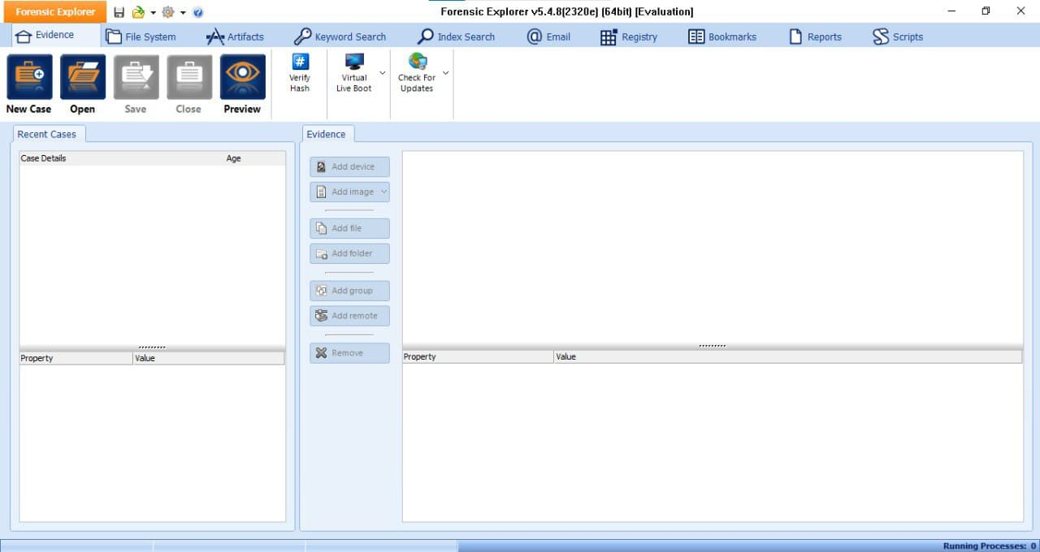

**New Case**

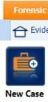

- Aşağıda New Case penceresi gösterilmiştir. Yukarıdaki New Case butonuna tıklanıldığında yeni bir dava oluşturulur.

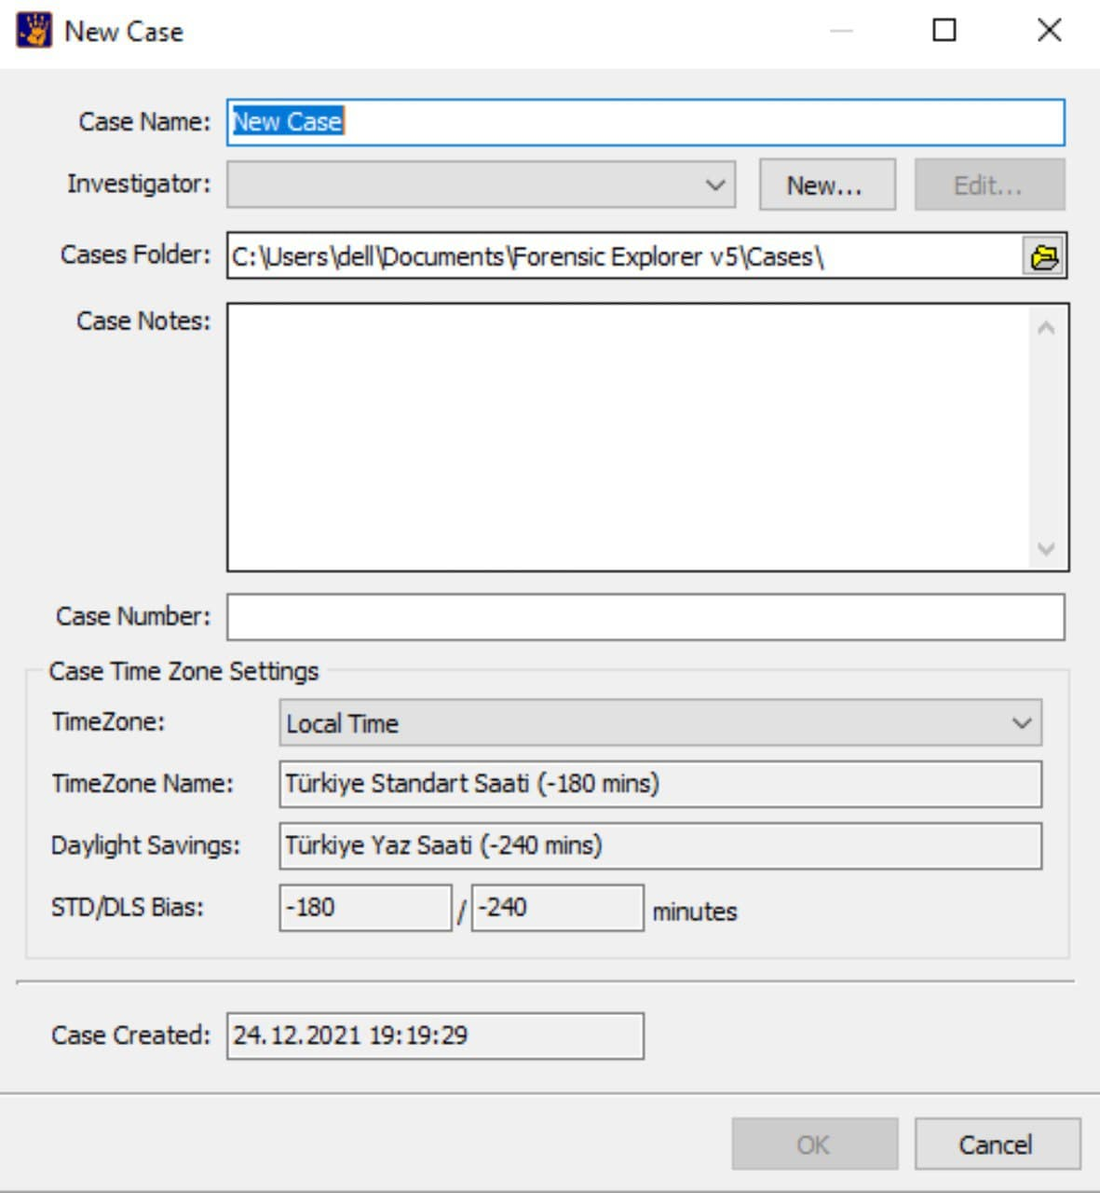

**Case Name:** Vakanın ismi yazılır.

**Investigator:** İnceleme yapan kişinin ismi yazılır.

**Cases Folder:** Vakanın kaydedileceği yol seçilir.

**Case Notes:** Vakayla ilgili bu vakayı kısa bir şekilde tanımlayacak,açıklayacak özel bilgiler yazılır.

**Case Number:** Kanıt numarası yazılır**.**

**TimeZone:** Gelen vakanın hangi ülkeden gelindiği belli değilse TimeZone alanı Local Time seçilir.Local Time’ı seçtikten sonra, daha sonraları vakanın tarih ve saat ayarlaması yapılabilir.

- New butonuna tıklarsak aşağıdaki pencere açılır.

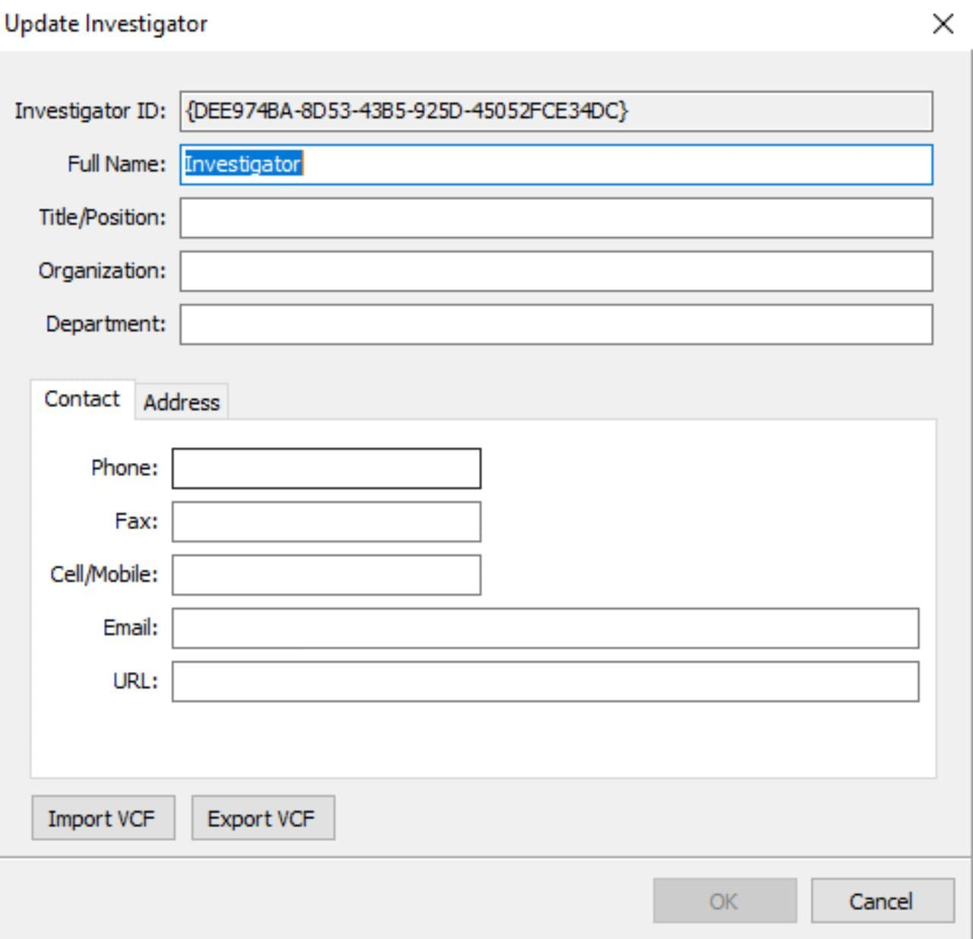

**Investigator ID:** Bu ID eşsiz bir ID’dir.Her insanda herkeste farklıdır.

**Full Name:** İnceleyecinin ismi yazılır.

Ve inceliyici hakkında yazılan diğer bilgiler yazılır.

**Open**

- Aşağıdaki Open butonuna tıklanıldığında istenilen kayıtlı dava açılır .

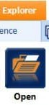

**Save**

- Aşağıdaki Save butonuna tıklanıldığında oluşturulan dava kaydedilir .



**Close**

- Aşağıdaki Close butonuna tıklanıldığında açık olan dava kapatılır. .

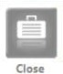

**Verify Hash**

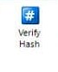

- Seçilen formatta(MD5,SHA1,SHA256) Hash doğrulaması sağlanabilir.Başlatıldığında hash değerini hesaplar. Hesapladıktan sonra rapor dosyasındaki hash ile hesapladığı hash’i karşılaştırır. Aynı olduğunu ispatladıktan sonra vaka üzerinde çalışılabilir.

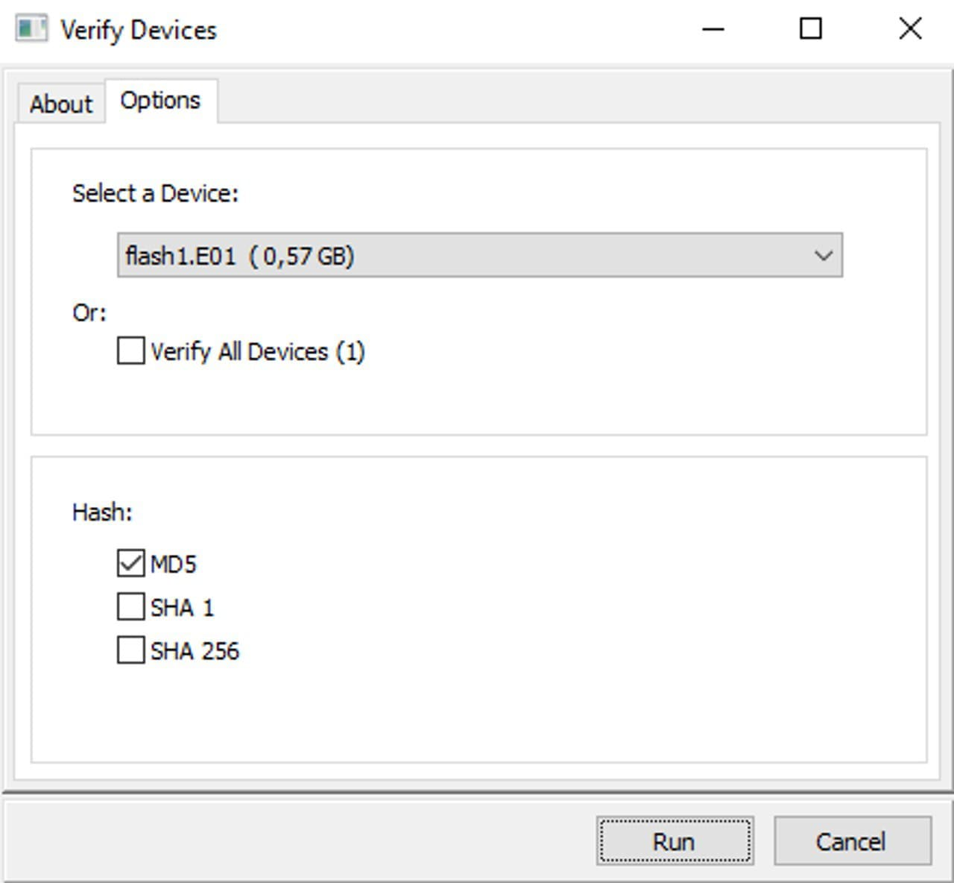

**Virtual Live Boot**

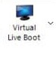

- Fiziksel bir imaj dosyasını canlandırmak için kullanılır.

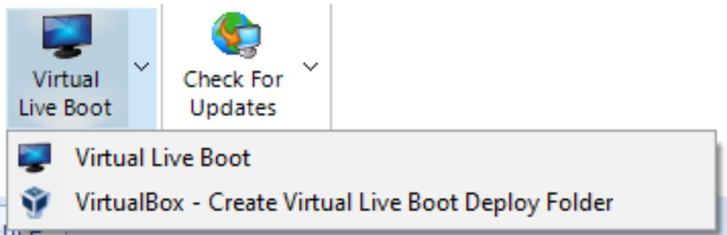

**İmajı açma kısımları:**

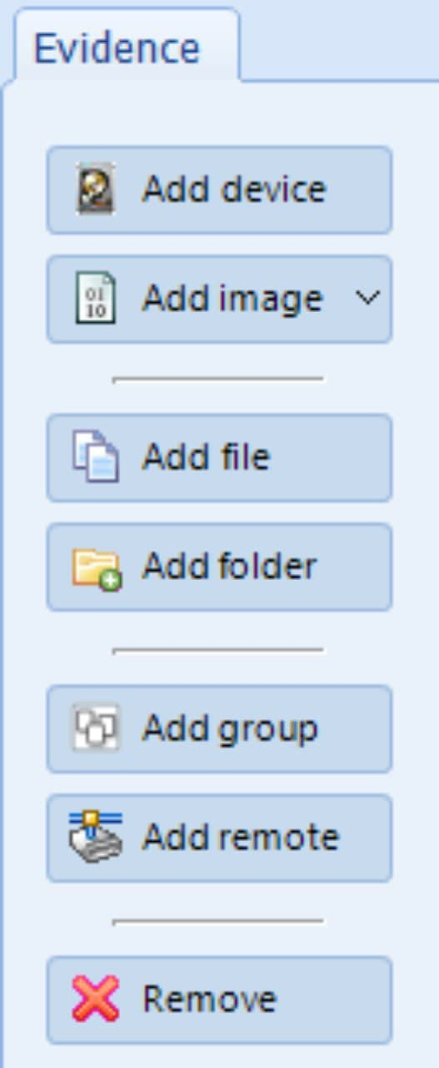

**Add device**

Canlı olarak fiziksel imaj incelenir.

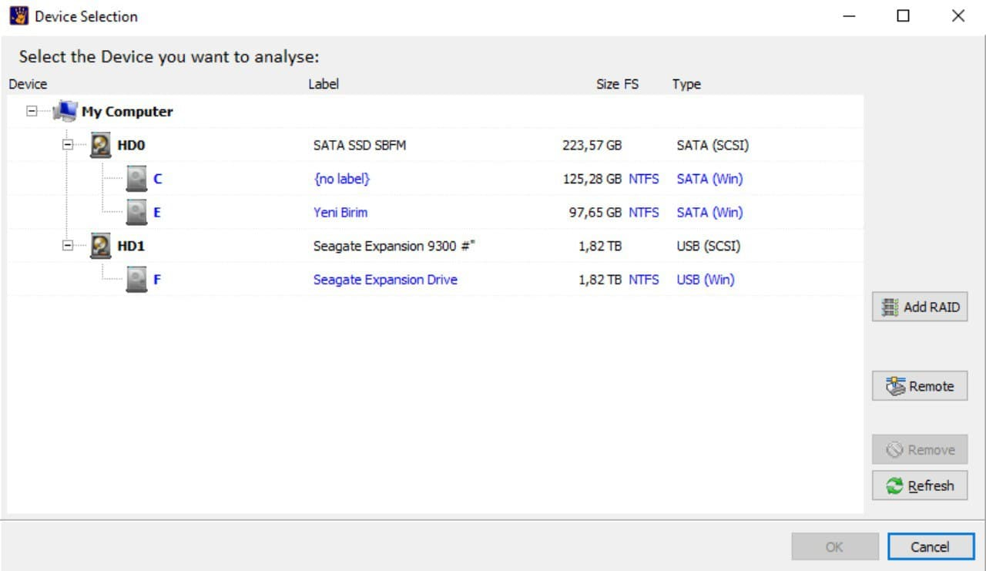

**Add RAID:** RAID sistemi eklenebilir.Raid birden fazla diske veri kaydetmedir.Raid bir verinin kaydedilme türüdür.

**Remote:** Ağ üzerindeki bir bilgisayarın IP adresi ve port numarası biliniyorsa, buraya ağ üzerinden bir bilgisayarı bağlayıp ağ üzerinden bir bilgisayarın incelenmesini sağlanır.

**Reflesh**: Yenilemek.

**Add image**

İstenilen imaj dosyası seçilir.

**Add file**

Sadece bir dosya incelenmek isteniyorsa seçilir.

**Add group**

Aynı olayda farklı kişilerin incelemesi yapılacaksa seçilir.

Seçtikten sonra prosesler ve saat dilimi ayarlarını yap çıkar.Vakanın zaman dilimini seçtikten sonra aynı şekilde öğrendikten sonra vakanın incelenecek zaman dilimini seçilir.

**Evidence Processor Penceresi:**

İncelenecek imaj seçilip OK’a basıldıktan sonra Evidence Processor penceresi çıkar. Bu pencerede farklı imajlara farklı prosesler uygulanabilir.

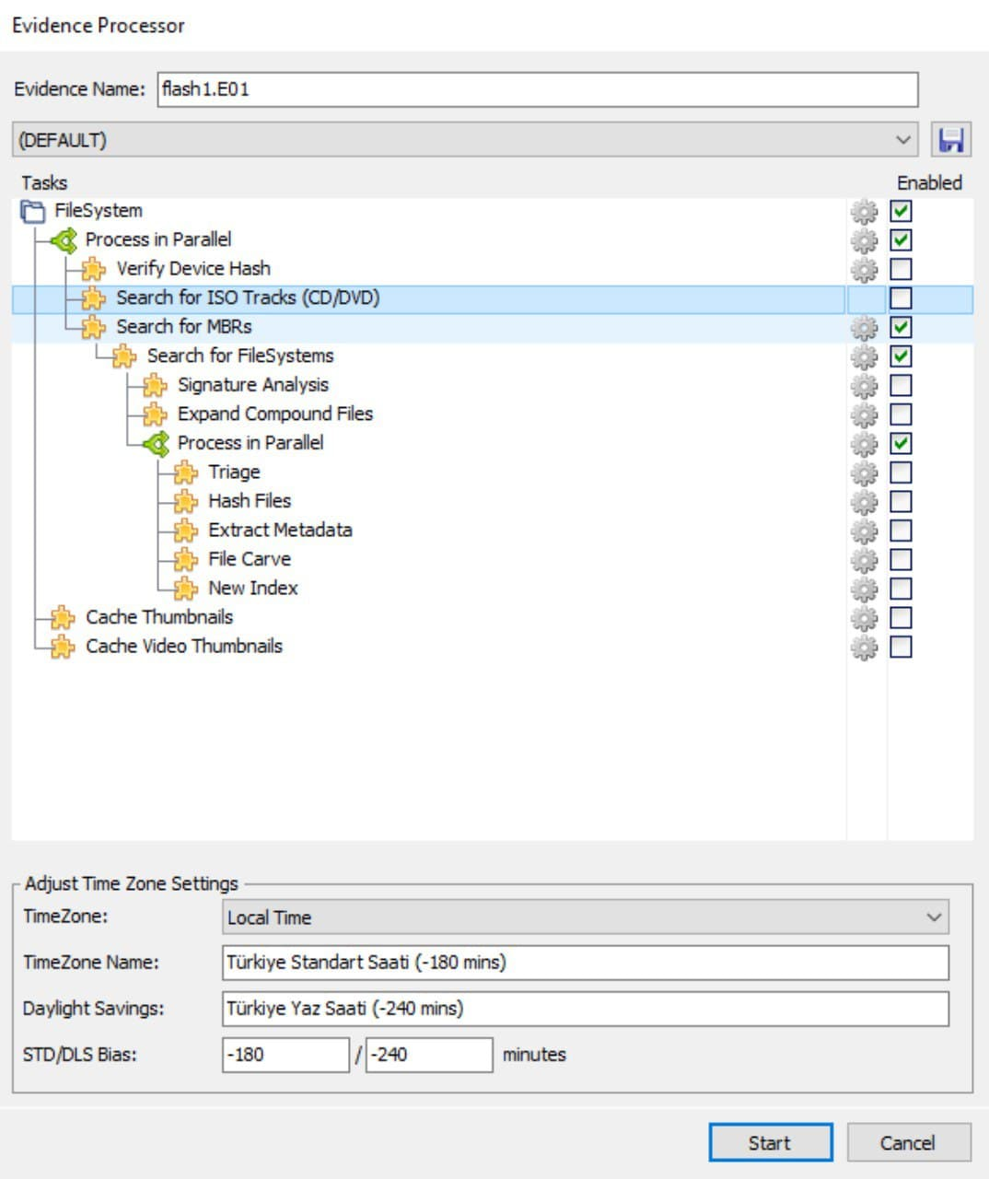

**FileSystem**

Yapılacak proseslerin bütününü içerir.Seçmezsek proses penceresi aktif hale gelmez.

**Verify Device Hashes**

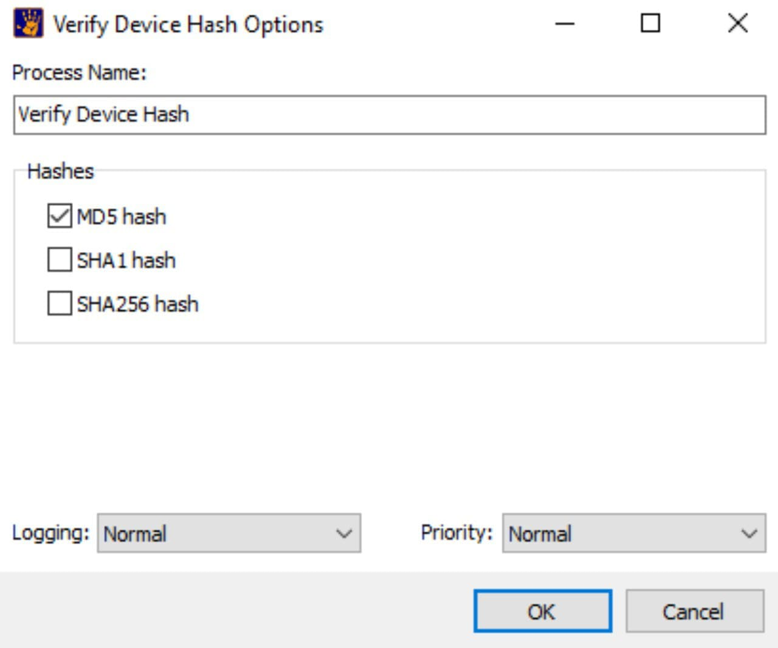

Ayarlarına tıkladığımız zaman imaj dosyasının hangi formatta istiyorsak o formatta hash değerini hesaplatabiliriz.İmaj dosyasının bütününün hash’ini hesaplar.

**Logging =** Log tutma düzeyini belirliyoruz.

**Priority =** Bu proses için sistem kaynaklarını hangi özellikte kullanacağı seçilir.

**Search for MBRs**

Bilinmeyen MBR dosyalarının aranması için kullanılıyor.Disk bölümlerinin yönetilmesinde bilinen bilinmeyen dosyaların aranması taranması için kullanılır.

MBR, disk bölümlerini yönetiyor.

**Signature Analysis**

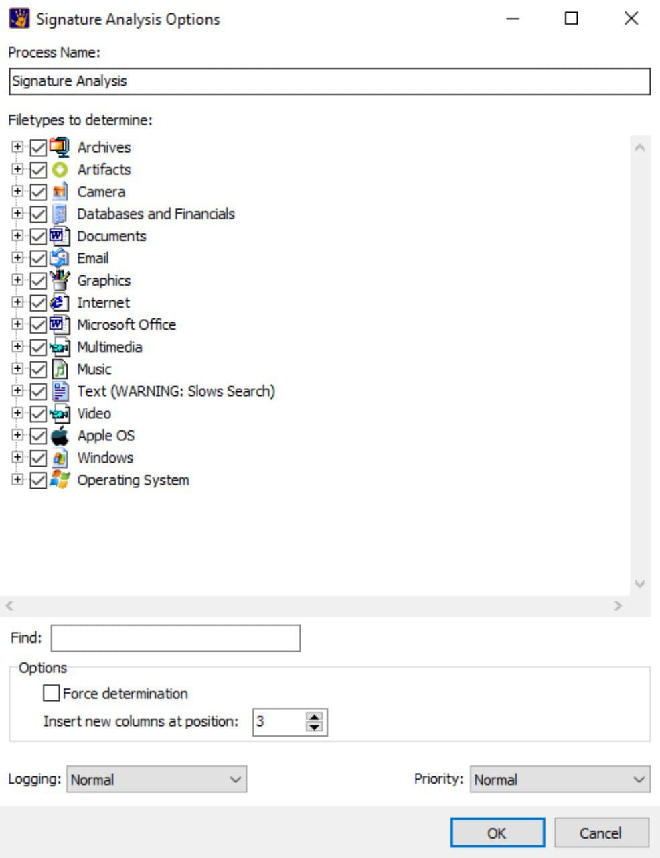

Dosya imza değerlerinin tutulmasını sağlar.Bu pencere bir dosyanın gerçek uzantısını bulmaya yarar.Bu pencerede tanınmış dosya uzantıları var.Sistemin ayrıntılı bir biçimde dosya imza analizi yapmasını sağlar.

**Expand Compound Files**

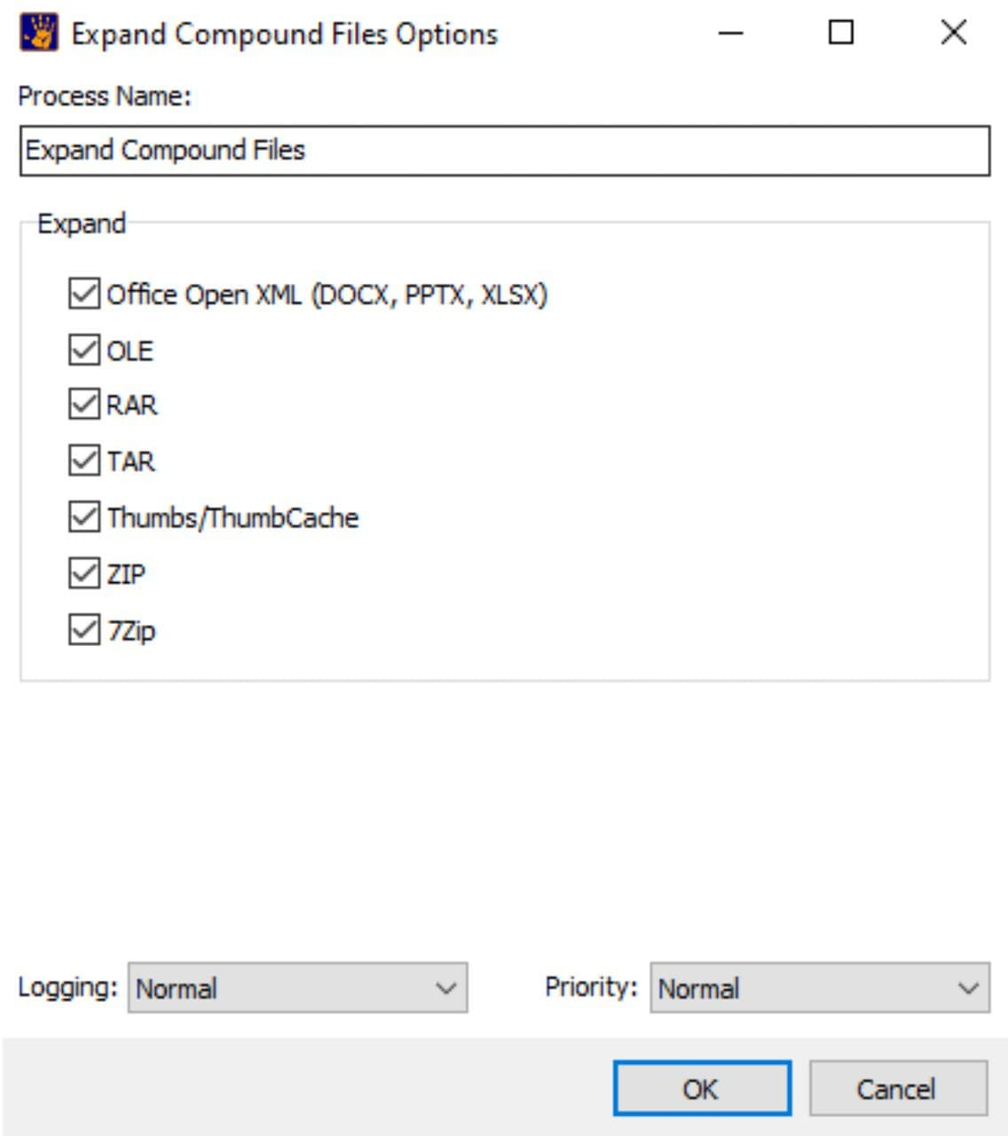

Tıklanıldığında tanıdığı sıkıştırılmış dosya uzantıları gözükür.Elimizdeki sıkıştırılmış dosya tek bir dosya olarak mı görülsün yoksa onun içerisindekileri gruplandırsın mı, seçilen uzantılara göre bu belirlenir.

**Thumbs/ThumbCache** **=** Gruplara ayrılmış bir şekilde ön izleme yapılmasını sağlayan dosyalardır.

**Triage**

Triage raporu oluşturmaya yarar. Bir imaj dosyasının belli standart alanlarını gösterir. İmaj dosyasıyla ilgili ön bilgi alma sağlanır.

**Hash Files**

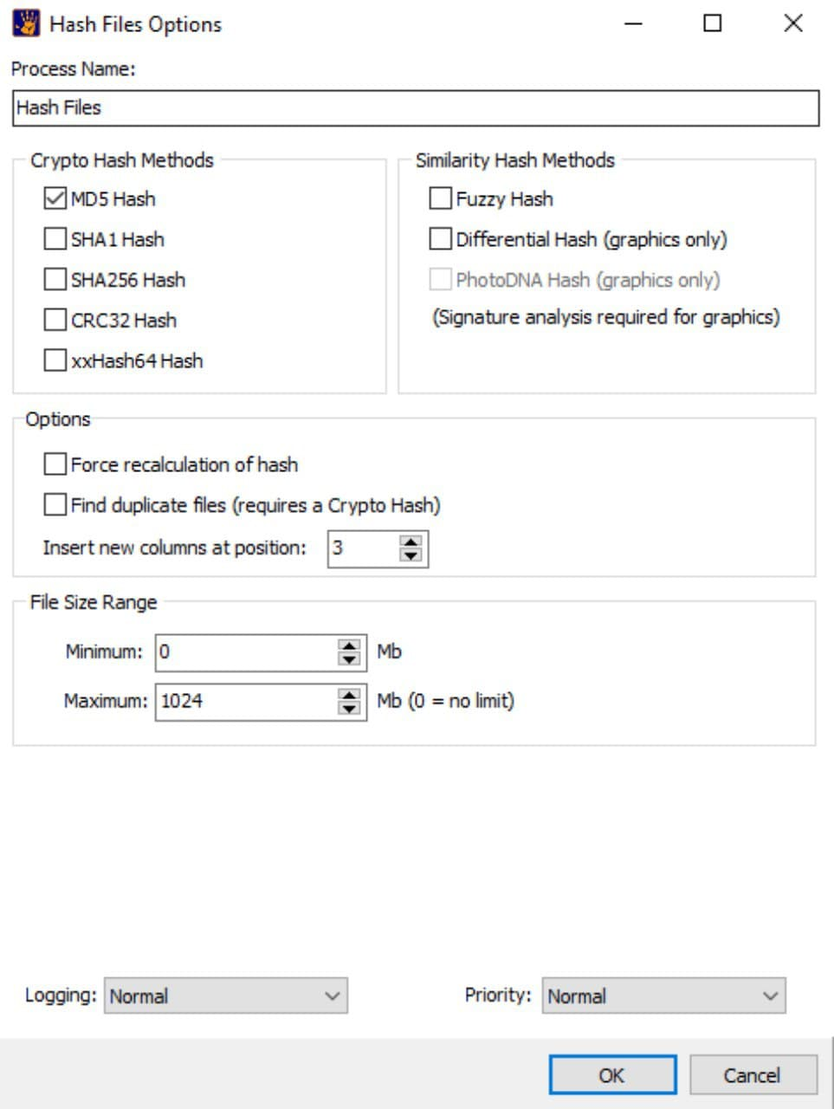

İmaj içerisindeki her bir dosyanın ayrı ayrı hash’ini hesaplamak için kullanılır.

**Options -> Force recalculation of hash** = Bir dosyanın hash değerinin hesaplatılmadan geçmesini istemiyorsak seçeriz.Hash’in yeniden hesaplatılmasını zorla.

**Options -> Find duplicate files =** Yenilenen dosyaları bul.

**Options -> Insert new columns at position =** FileSystem alanına bilgilerin kaç sütun halinde gelmesini istenirse.

**File Size Range =** Verilen boyut aralığı dışında olan dosyaların hash değerini hesaplama.

**Extract Metadata**

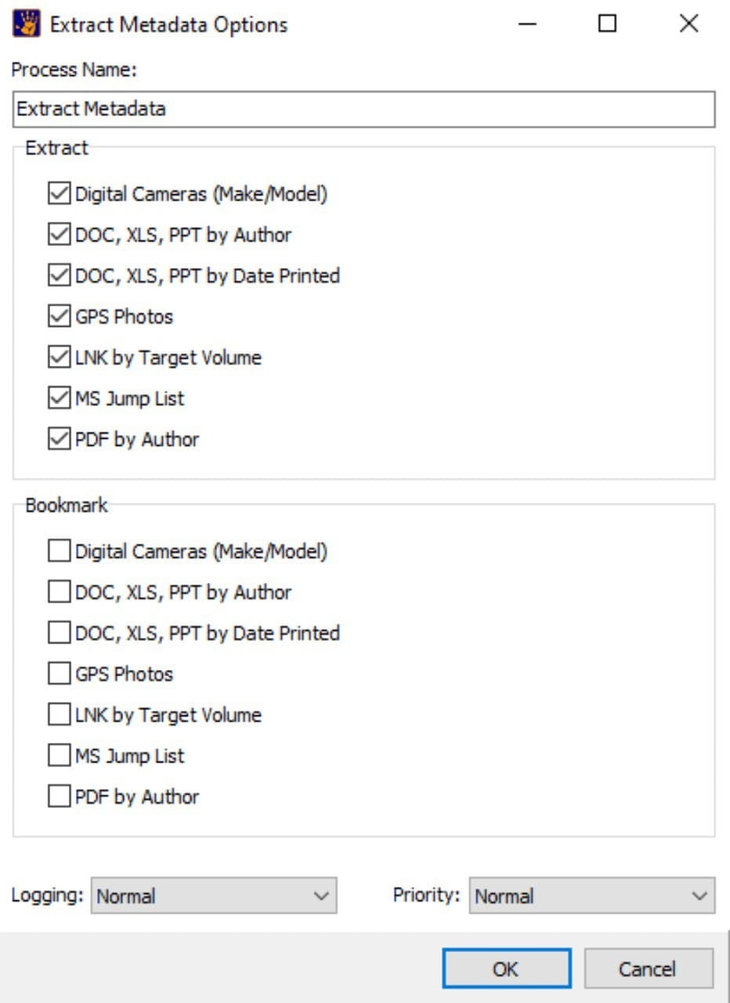

Bir dosyanın içerisinde metadata alanları varsa, ayrıntılı bir şekilde metadata alanlarının çıkarılması için kullanılan alandır.

Mesela bir dosyanın oluşturulma tarihi, bir dosyanın değiştirilme tarihi, bir dosyanın konum bilgisi, bir dosyanın yazar bilgisi.

Bir dosyanın üst verilerini çıkarmak, elde etmek.

**Bookmark =** Delil demek.Delil olarak ekleme seçenekleri var.

**File Carve**

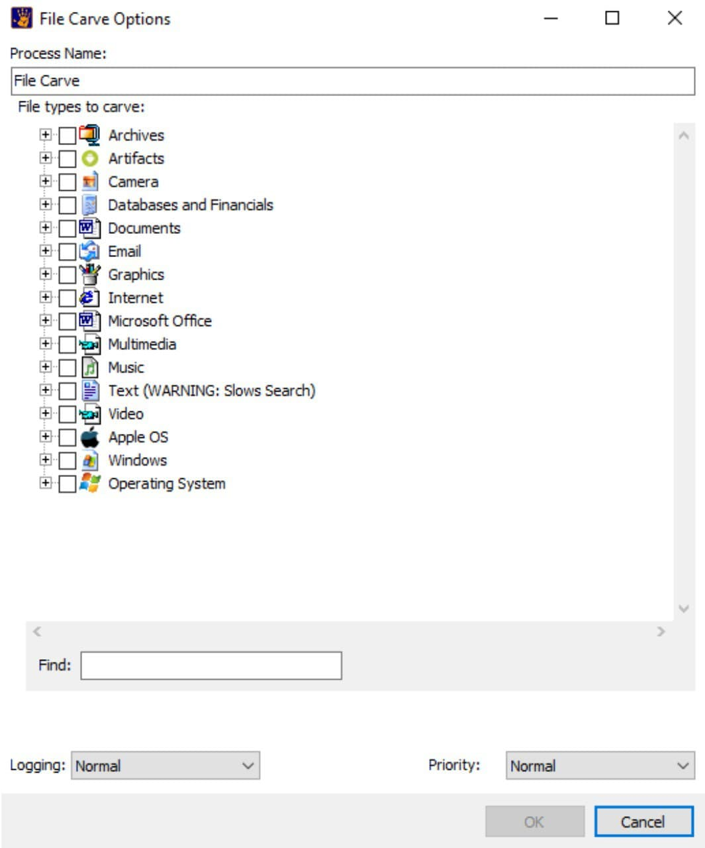

Silinmiş dosyaları kurtarmak için dosya kazıma alanı kullanılır.

**Cache Thumbnails**

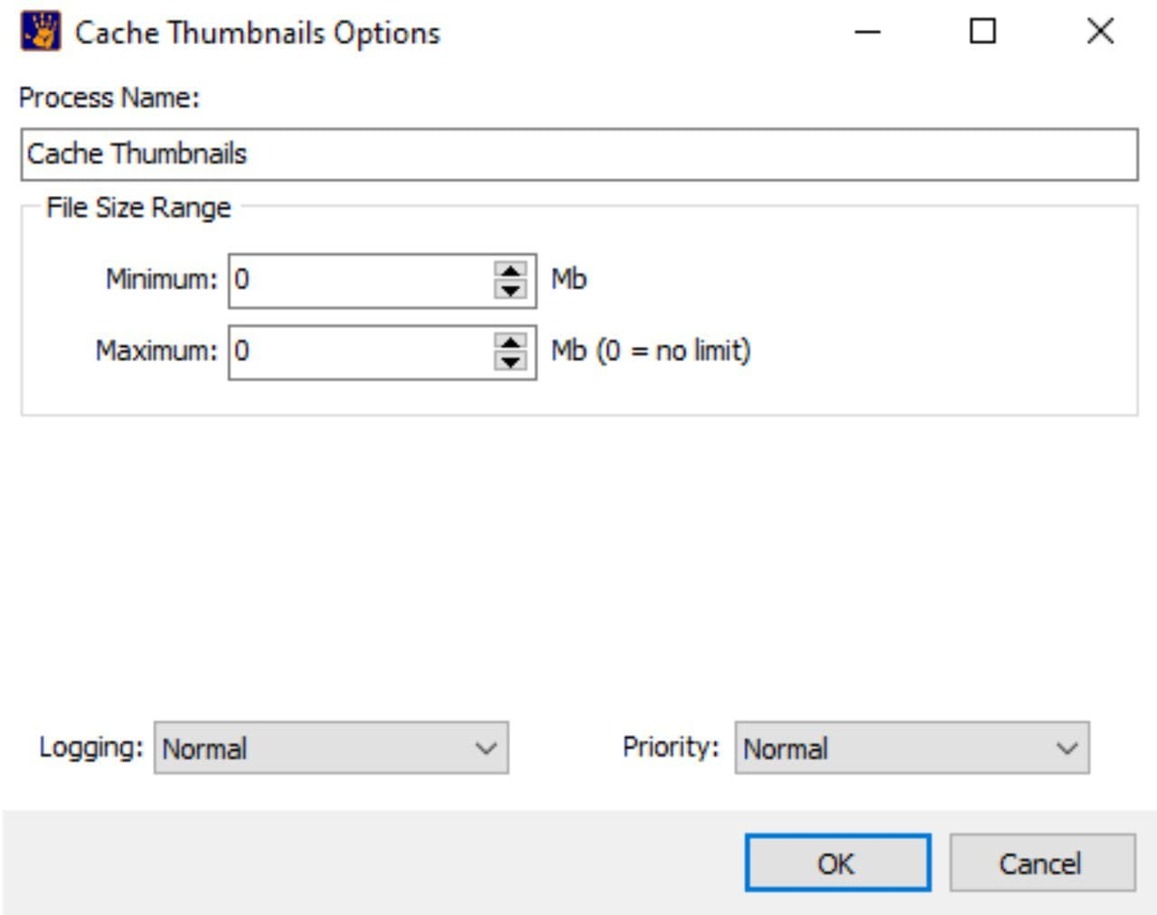

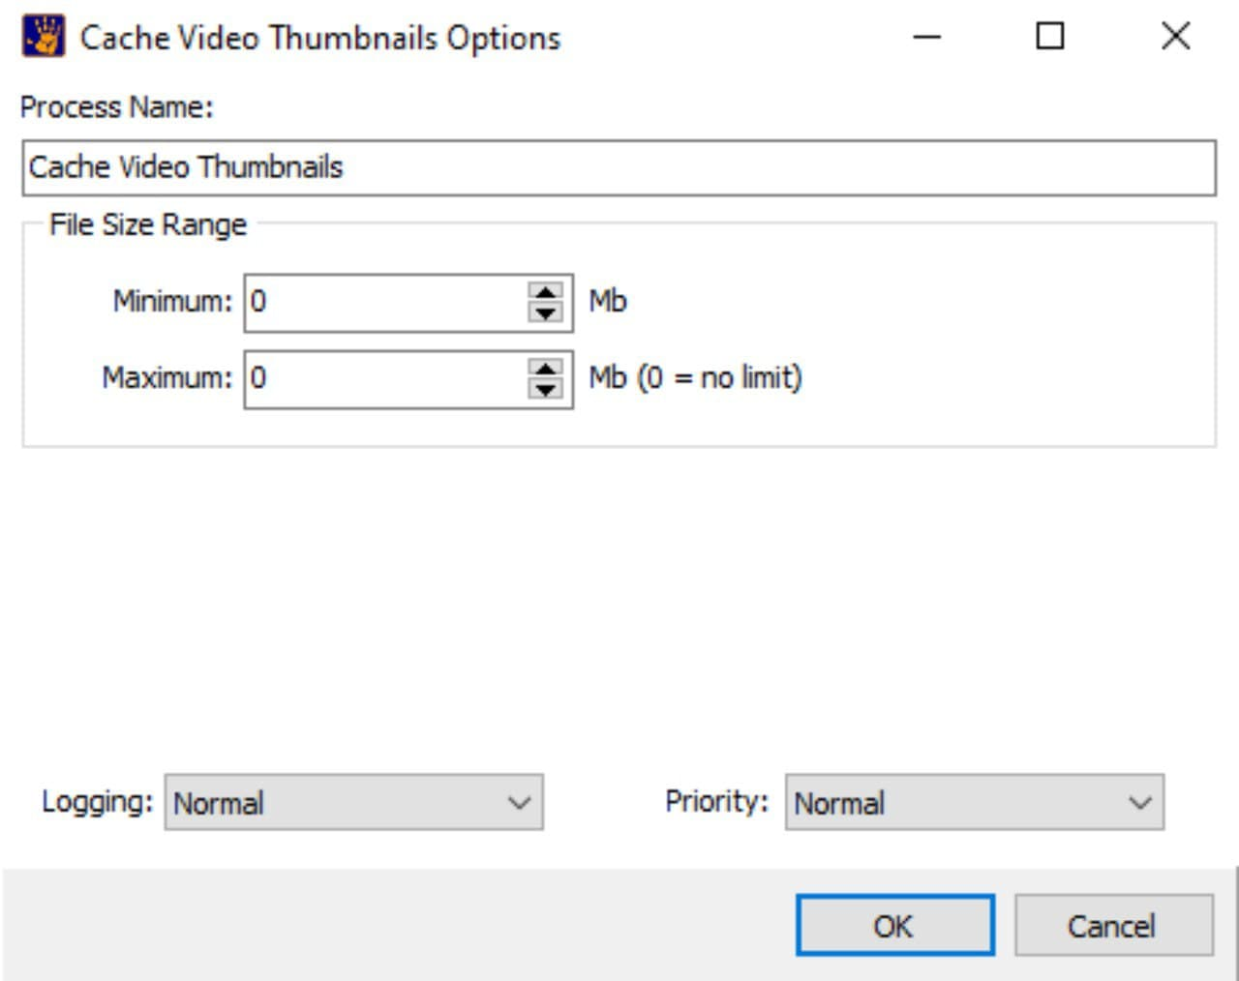

Thumbnails dosyalarının incelenmesi için kullanılır. Verilen boyut aralığındaki thumbnails dosyalarını incele denilebilir.

**5.File System Penceresi**

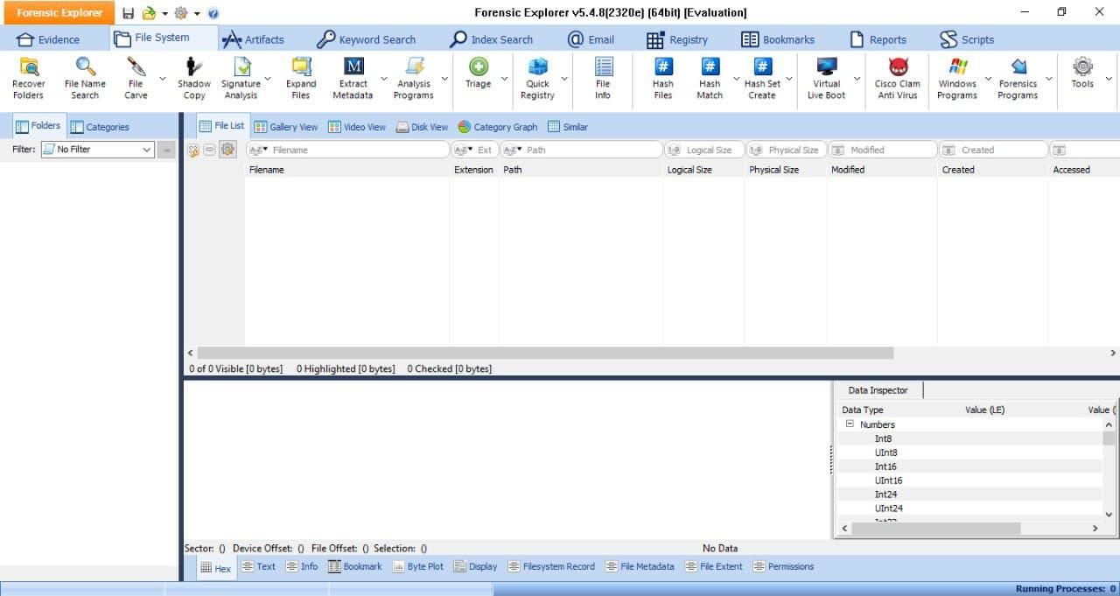

**Kare** = Seçme, seçerek üzerinde işlem yapılır.

**Pentagram işareti =** Gösterme, pentagramla belirlenen dosyalar ekranda gözükür.

**Bir dosyaya sağ tıkladığımızda:**

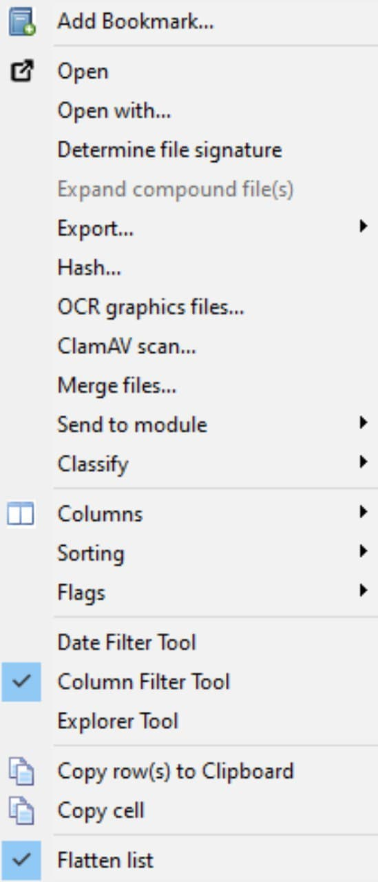

**Add Bookmark**

Dikkat edilmesi gereken dosyalar seçilebilir. Not yazılır.Delil dosyaları Bookmarks’a eklenir.

**Open**

Windowsta standart olarak seçtiğimiz dosya hangi programla açılıyorsa otomatik olarak açılır.

**Open with**

Hangi programla açmak istenildiğini sorar.

**Determine file signature**

Sadece belirlenen dosya için dosya imza analizi yaptırır.

**Expand compound file(s)**

Toplu bir dosya varsa onun açılıp incelenmesi için kullanılır.

**Export**

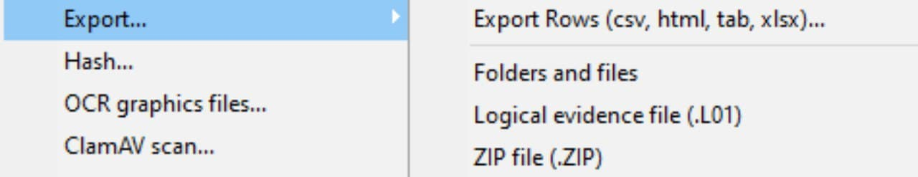

**Export Rows =** Seçilen dosya csv dosyasına ya da tab dosyasına aktarılabilir.Aktardıktan sonra bu dosyayı görüp inceleyebiliriz.

**Folders and files -> Source =** Seçilen dosya dışarıya aktarılabilir.

**Folders and files -> Destination -> Keep folder structer =** Seçilen dosyanın bu imaj dosyası içerisinde bulunduğu dizin yapısını da aktarır.

**Folders and files -> Destination -> Keep file date/time =** Dosyanın

metadata alanlarıyla beraber düzgün bir şekilde date’nin time’nın da muhafaza edilmesi isteniyorsa. İmaj dosyasında o dosyanın oluşturulma zamanı, değiştirilme zamanı, bütün tarih zaman bilgilerinin muhafaza edilmesi isteniyorsa bu seçilir.

**Folders and files -> Destination -> Split largefiles into =** Dosya boyutu seçilir. En fazla ne kadarsa kurtar.

**Folders and files -> Destination -> Destination Folder =** Verilerin aktarılacağı yer.

**Send to module**

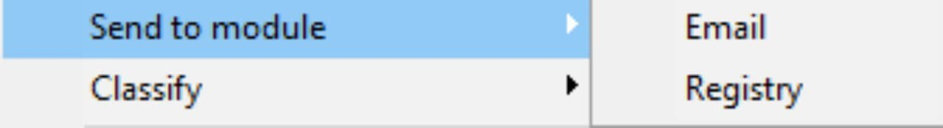

**Email** = Email dosyalarında aktif olur. Email ile seçilen dosya gelir. O dosyanın içeriği ayrıntılı bir şekilde incelenebilir.

**Registry =** Registry dosyalarında aktif olur. Registry ile seçilen dosya gelir. O dosyanın içeriği ayrıntılı bir şekilde incelenebilir.

**Columns**

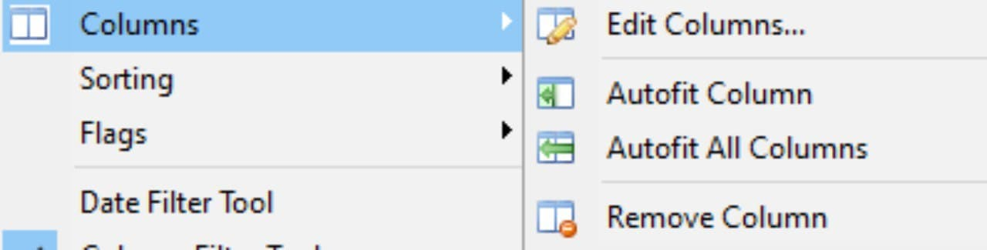

**Edit Columns =** Gösterilen sütunların yeri değiştirilebilir. Yeni sütun eklenip kaldırılabilir.

**Autofit Column =** Otomatik sığdırır.

**Sorting**

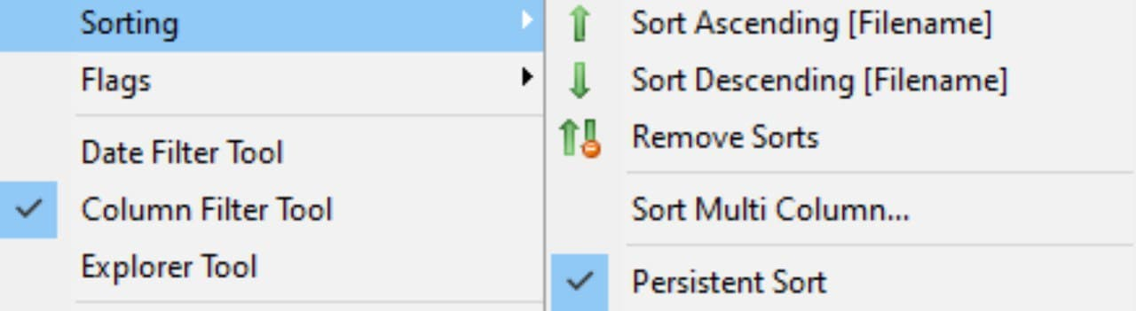

**Sort Ascending** = Artan sırayla sıralar.

**Sort Descending =** Azalan sırayla sıralar.

**Sort Multi Column =** Birden fazla alanda sıralama yapılır.

**Flags**

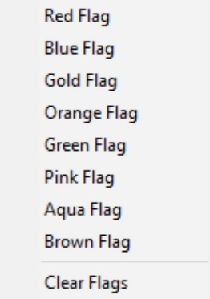

Renkler 1’den başlayarak devam eder. Belirlenen özelliklere göre dosyalara renk verilir.Bir dosyaya farklı renklerle o dosyalar üzerinde farklı işlemler yapmak isteniyorsa derecelendirilebilir.

**Date Filter Tool**

Tarihi ve zamanı belirlenen dosyalar görülür.

**Text Filter Tool ya da Column Filter Tool**

Seçildiğinde filtreleme yapan bölüm çıkar.

**Explorer Tool**

Dosya içi arama için kullanılır.

**Copy row(s) to Clipboard**

Bütün satır alanını kopyalar.

**Copy cell**

Bir hücreyi kopyalamak için kullanılır.

**Görüntüleme seçenekleri:**



**Gallery View**

Ön görüntüyü sağlar.

* Thumbnails dosyalar küçük dosyalardır.Ön görüntü dosyalarıdır.Tırnak dosya olarak adlandırılır.Büyütüldüğünde çözünürlüğü çok iyi değildir.Ancak küçük haliyle bulunduğu yer ile ilgili önemli bilgiler verir.

**Disk View**

Sektörlerin renkleri biri tarafından derecelendirilmez.

Diskin sektörel boyutta ayrıntılı bir şekilde belli sektörler üzerinde inceleme yapılmasını sağlar. Dosyalar hangi sektördeyse hangi byte’taysa görülür.

**Sağa tıklayıp:**

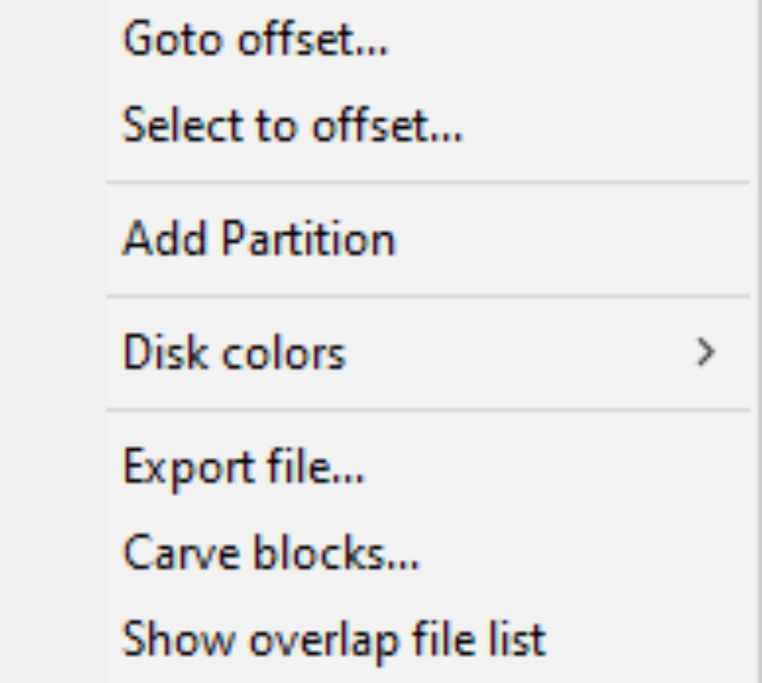

**Goto Sector =** Gitmek istenilen sektör girip gidilir.

**Disk colors =** Renklerin temsil ettiklerini gösterir.

**Export blacks =** Buranın kapsadığı alanlar export edilir.

**Carve blocks =** Belirlediğimiz sektörü carve edebiliriz.Bookmark olarak ekliyebiliriz.

**Show ovelop file list =** Diskin alanını ayrıntılı bir şekilde anlatır.

**Category Graph**

Ne tür dosyalar olduğunu gösteriyor.

**Bir dosyaya tıkladığımızda:**



**Hex =** Hexadecimal alanı görülür.

**Text =** Text alanı görülür.

**Info =** Dosyayla ilgili ayrıntılı bilgi edinmek için. Dosya bookmark dosyası mı,size’ı nedir,Extension’ı nedir,uzantısı nedir,uzantısı eşleşiyor mu,File Category’si nedir,File Signature’si nedir gibi.

**Bookmark** = Bookmarkla ilgili bir şey var mı.

**Byte Plot =** Bir resmin düzensizliğini gösterir. Entropy değeri ne kadar yüksek olursa o resim içerisinde değişiklik yapıldığını gösterir. Entropy değerinin yüksek olmasına bağlı olarak resmin düzensizliğinin ölçüsünü gösterir.

**Display =** Seçilen dosyanın görüntülenme ekranıdır.

**Filesystem Record =** Dosyanın record edildiğindeki süreçleri gösterir.

**File Metadata =** Metadata alanında neler olduğu görülür.

**File Extent =** Dosya kendi bulunduğu diskinde hangi sektörde, hangi sektör başlangıcında, hangi byte’da, hangi cluster’da tek tek görülür. Bir dosyanın ayrıntılı bir şekilde nerde olduğu sektör bazında, byte bazında, cluster bazında görülür.

**Recover Folders**

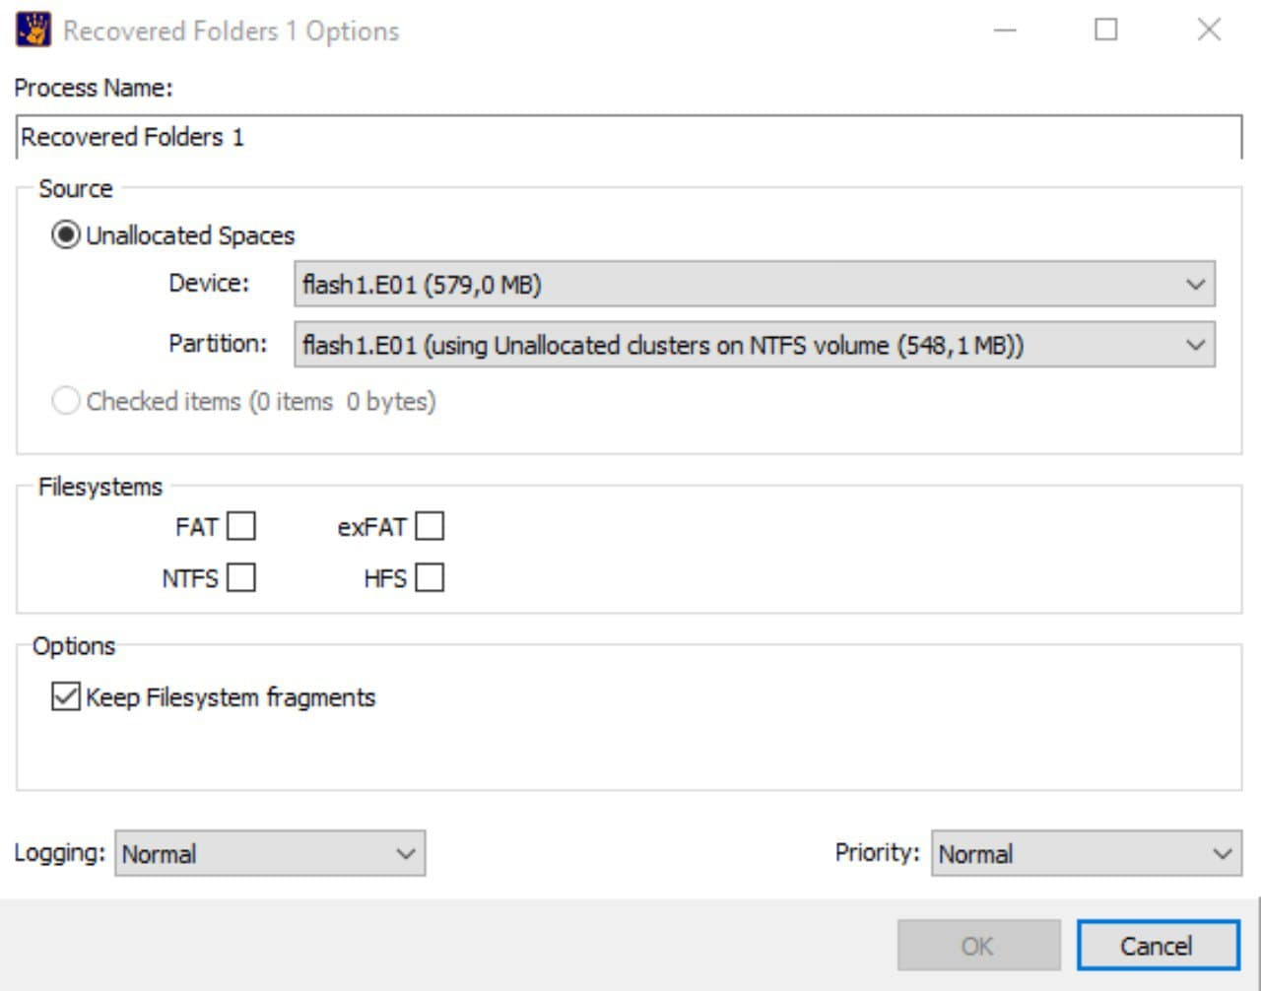

FAT formatında, NTFS formatında, exFAT formatında, HFS formatında dizinlerin kurtarılmasını sağlar.

File Carve alanı MFT’ye bakar.Ana dosya tablosudur. MFT tablosu sabit diskte bulunan tüm dosyaların ve klasörlerin sabit diskin hangi noktasında bulunduğunu ve ne kadarlık yer kapladığını gösterir. File Carve işleminde MFT’ye bakılır, sahipsiz dosyaların bilgisini de getirir. Ancak Recover Folders’da metadatasına bakmaz sadece dosyayı sahipsiz bir şekilde kurtarır.

**File Carve**

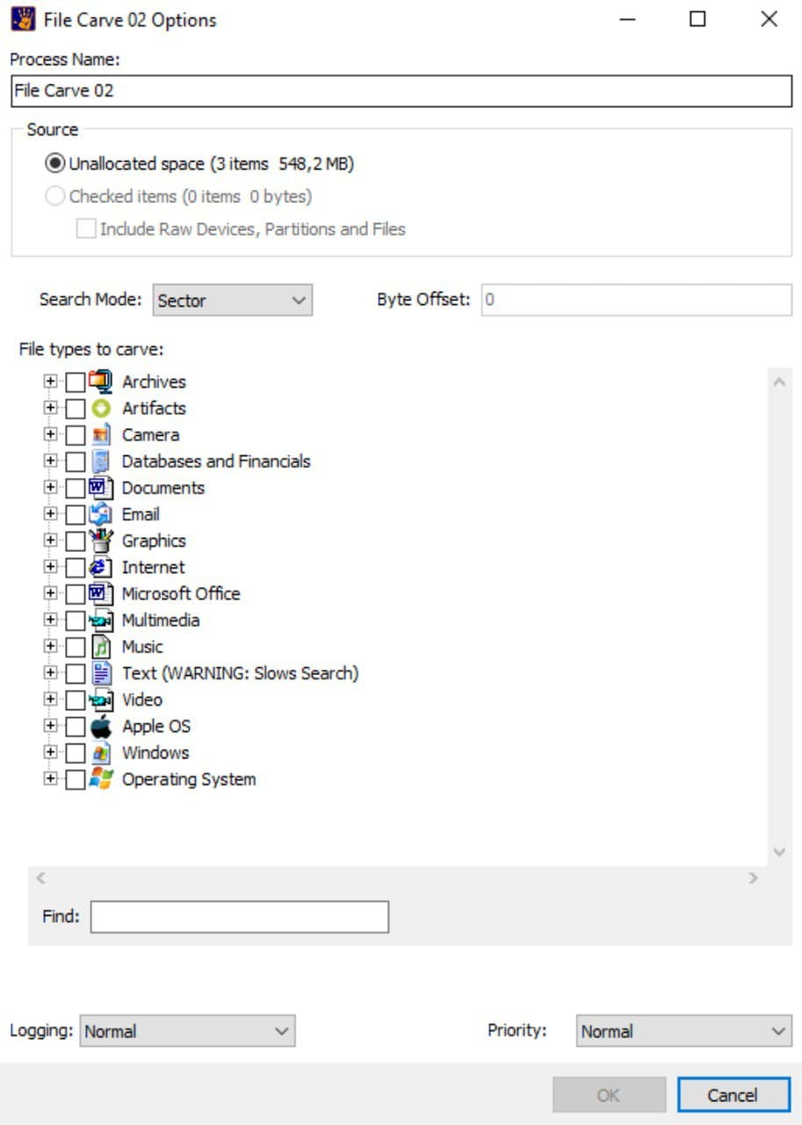

File Carve alanındayken bir dosyayı seçip o dosyanın File Extent alanına bakıldığında, sektör başlangıcı ve sektör bitiş alanı var.İki dosyanın başlangıç sektörü ve bitiş sektörü aynıysa ya da bulunduğu byte alanı birbirleriyle aynıysa bu dosyalar birbirinin aynısıdır.

**Shadow Mount**

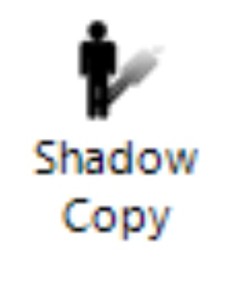

Gölge kopyalardır.Shadow dosyalar, bazı işletim sistemlerinin geriye dönüş dosyaları var. Bilgisayarın bir önceki çalışır formattaki formu olarak adlandırılabilir.

Orijinal imaj var. Bir de onun volume shadow alanı var. Volume shadow alanındaki alanda orijinal dosyayla farklı olan dosyalar ekrana getirilirse sadece o dosyalar incelenirse o dosyadaki paralolar, geçerlilik süreleri net bir şekilde görüntülenir. Bunun için farklı alanlar ya da tüm dosyalar denirse volume shadow color alanında bu dosyalar ayrıntılı bir şekilde incelenebilir.

**Mount method -> All files**

Tüm dosyaları getir.

**Mount method -> Only files that are different**

Gerçek dosyayla yedeği arasında shadow copy arasındaki sadece farklı dosyaları gösterir.

**Color**

Renk eklenir. Dosyanın shadow copy’den gelen dosya olduğunu mu yoksa orijinal dosya mı olduğunu anlaşılsın diye renk verilir. Renkler VSS color’da gözükür.

**Signature Analysis**

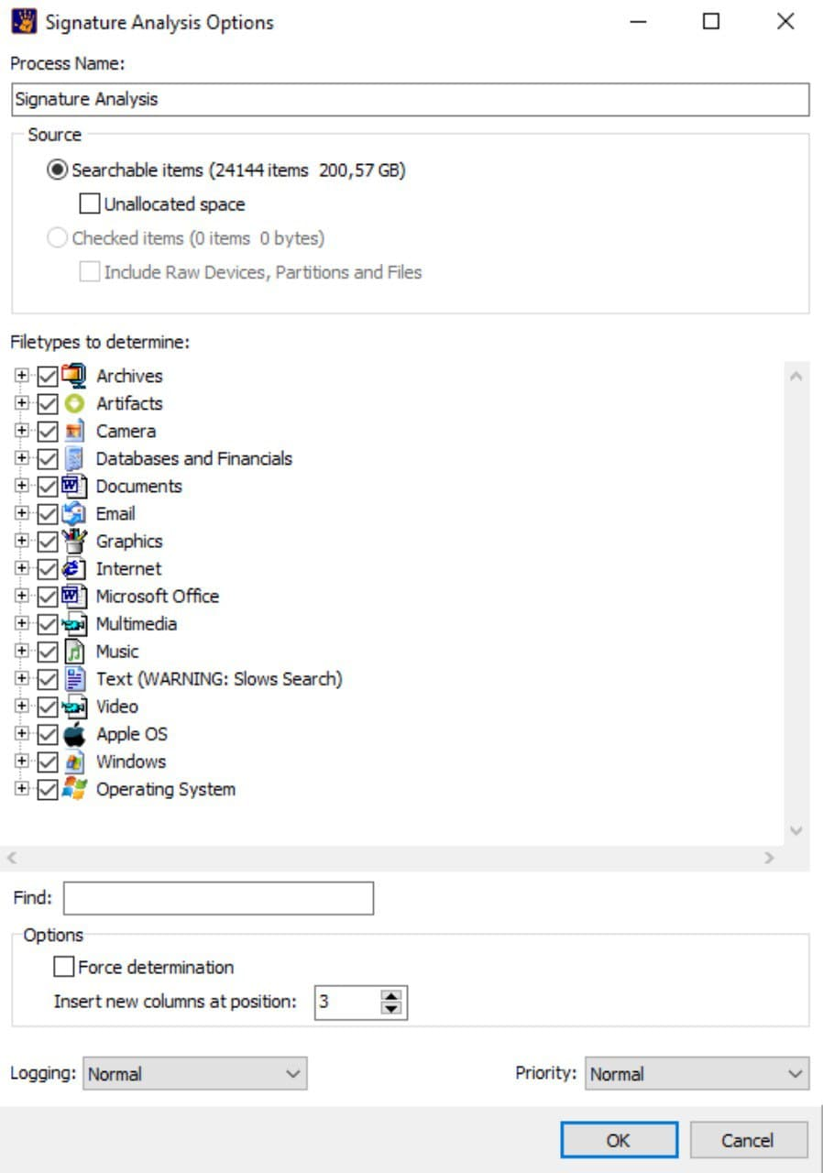

Dosyaların uzantısının gerçekten o uzantıya sahip olup olmadığını veya bir dosyanın uzantısı yoksa bile hangi uzantıya sahip olduğunu çözmesini sağlar.

**Expand Files**

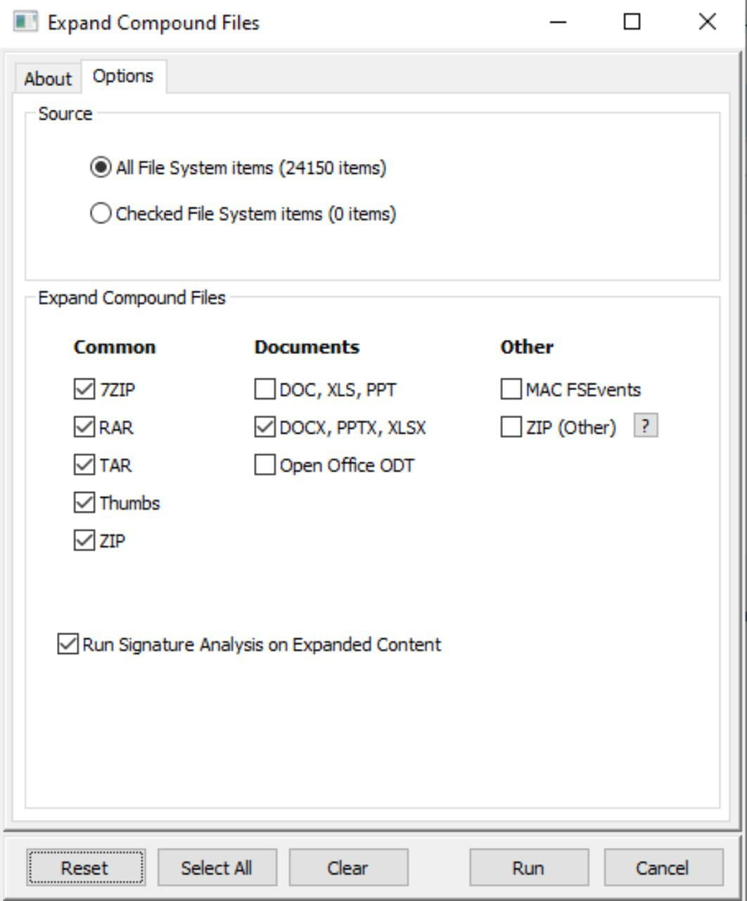

Sıkıştırılmış dosyaların açılmasını sağlar. Sıkıştırılmış dosyaları tek bir dosya olarak değil de farklı dosyalar halinde gözükmesini sağlar.

**Extract Metadata**

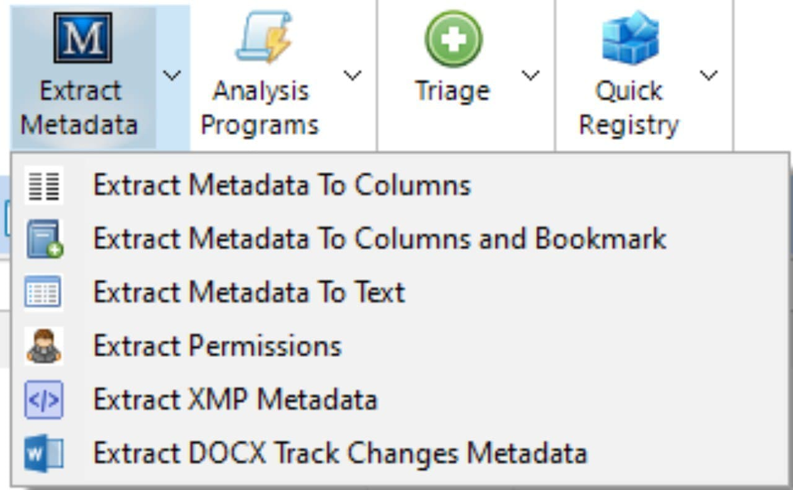

**Bookmark Cameras by Make/Model**

Bir kameranın marka modeli kamera dosyalarının içerisinde bilgi ihtiva eden kamera dosyalarının metadatalarını veya exif bilgilerini çıkarır.

**Bookmark GPS Photos by Make/Model**

GPS içeren verileri çek. Metadata alanlar varsa bu alanların inceleyicinin gözünün önüne serilmesi için kullanılan alandır. Metadata alanında çıkarılan veriler Bookmarks’ta Script Output’ta ayrıntılı bir şekilde görüntülenebilir. Report’ta New deyip Samples’e tıklayıp örnek dosyaları görebiliriz.

**Analysis Programs**

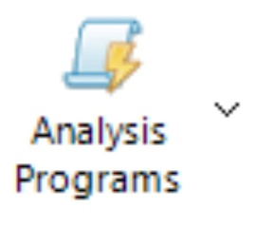

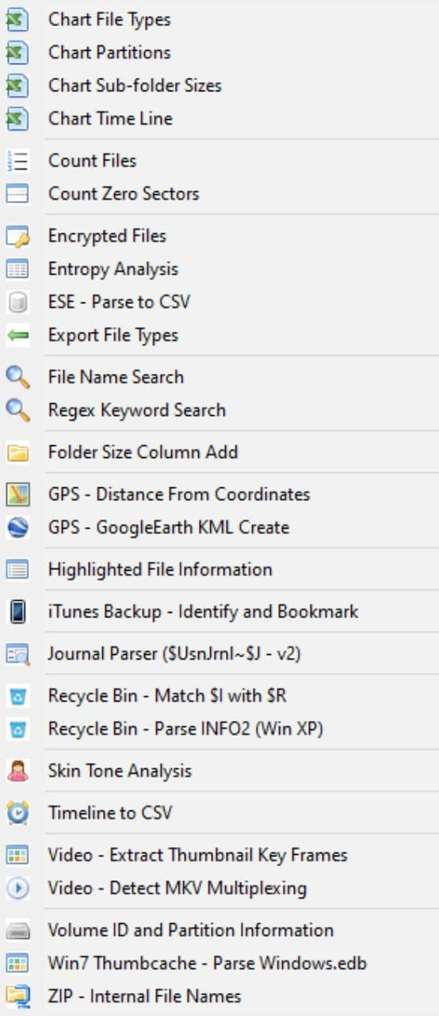

**Entropy Analysis**

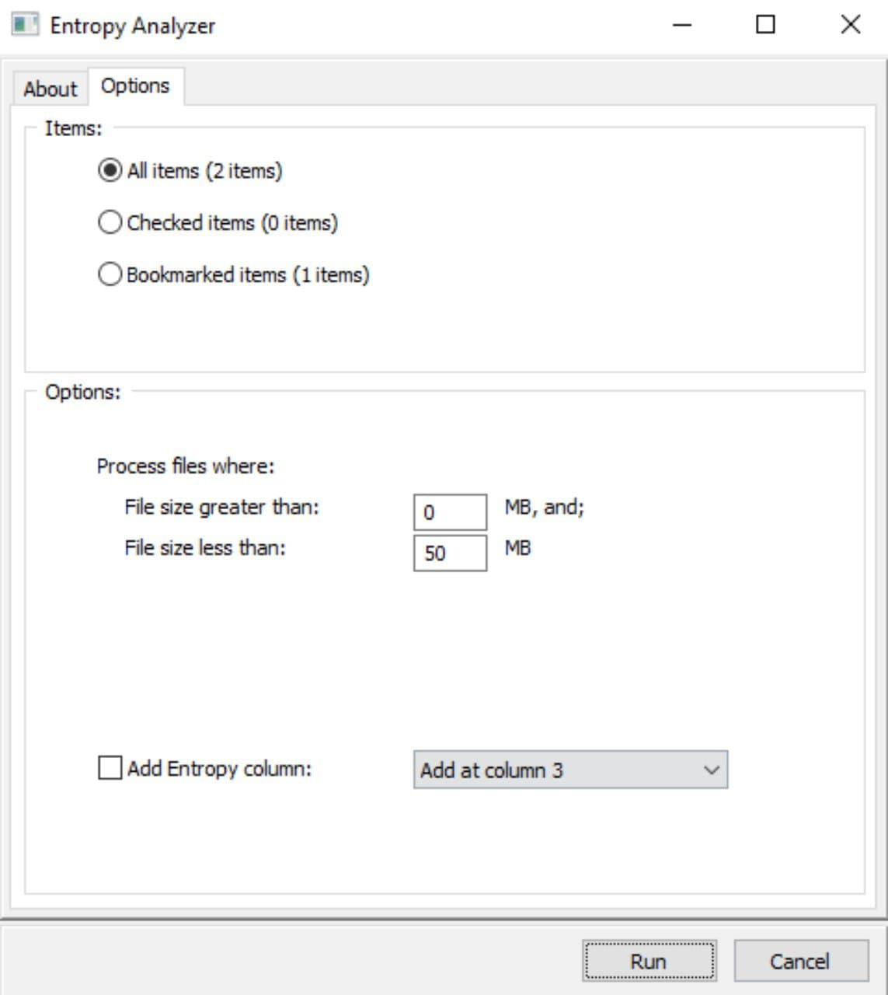

Entropy Analizi yapmak için. Entropy’ler tek tek hesaplanacak sonra her dosyanın Entropy değeri File List alanına sütun olarak gelir.

Entropy analizi bir dosyanın düzensizliğinin ölçüsüdür. Entropy değeri ne kadar yüksekse o dosyanın düzensizliğinin o kadar fazla olduğunu gösterir. Entropy analizi bir dosyanın sıkıştırılmış, şifrelenmiş veya parolalı olduğunu gösterir. Entropy’nin görselleştirilmiş hali Byte Plot alanında gözükür.Mavi kısım yazdırılamayan karakterler özel alanlar, kırmızı kısım 0 ile 9 arasındaki rakamlar, sarı kısım ise a’dan z’ye kadar olan yazdırılabilir karakterler.Bunlar bir dosyanın Entropy analizidir.

**Export File Types**

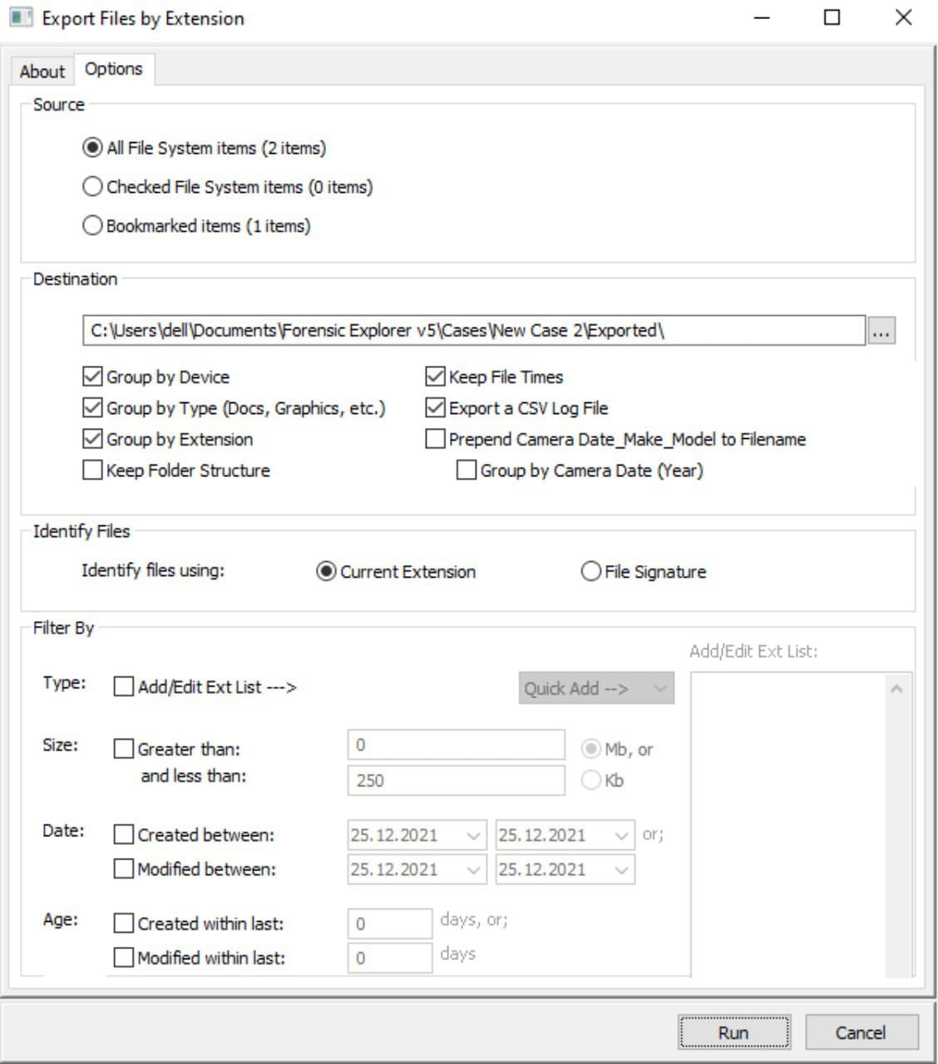

Dosya imza analizi yaparak ya da mevcut dosyaları tanımlayarak dosyaları export eder.

**Destination**

* Device’a göre gruplandır.
* Uzantıya göre gruplandır.
* Kendi mevcut konumlarını saklı tut.
* Özniteliklerini saklı tut.
* CSV dosyalarını da export et.

**Identify Files**

File signature yapılmış haliyle mi dosyaları export etsin yoksa mevcut haliyle mi dosyaları export etsin, seçilir.

**Filter By**

* Tanımlanmış dosyalar.Tipe göre export et denirse seçim yapılır.(Documents dosyaları)
* Dosyaların boyutuna göre export edilebilir.
* Dosyaların oluşturulma değiştirilme tarihine göre export edilebilir.
* Dosyaların yaşına göre dosyalar export edilebilir.

Export edilen veriler kendi otomatik bulunduğu uzantıya göre gruplandırılabiliyor.

**Distance From Coordinates**

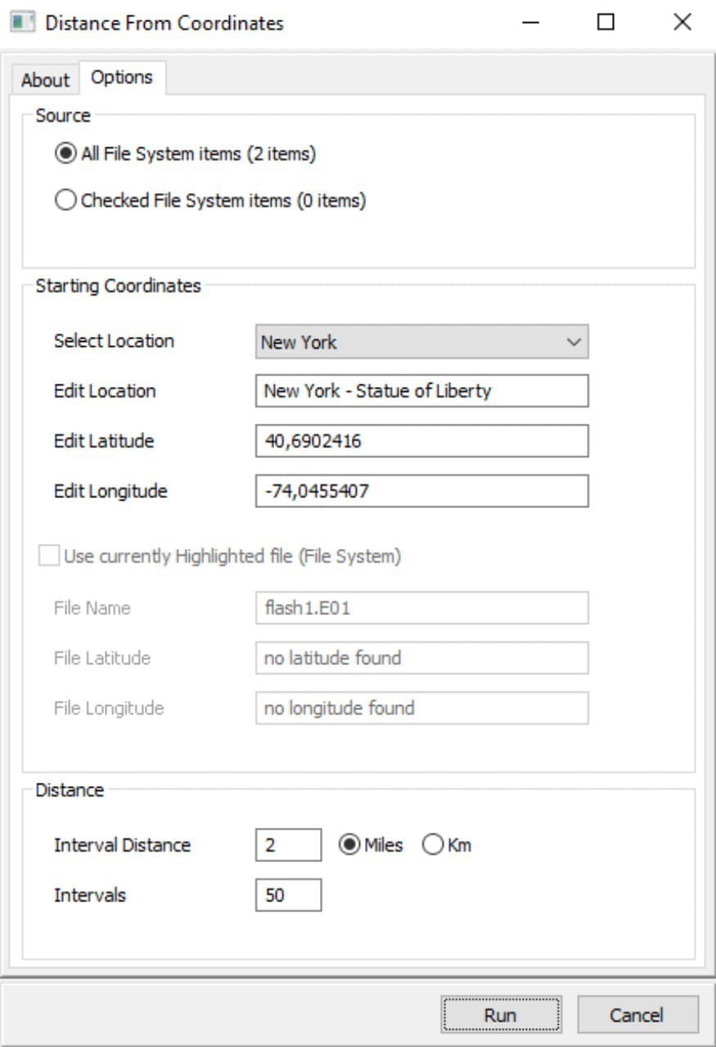

Seçilen ile göre koordinat dosyaları varsa bu dosyaların bulunup çıkarılmasını sağlar.

**GoogleEarth KML Create**

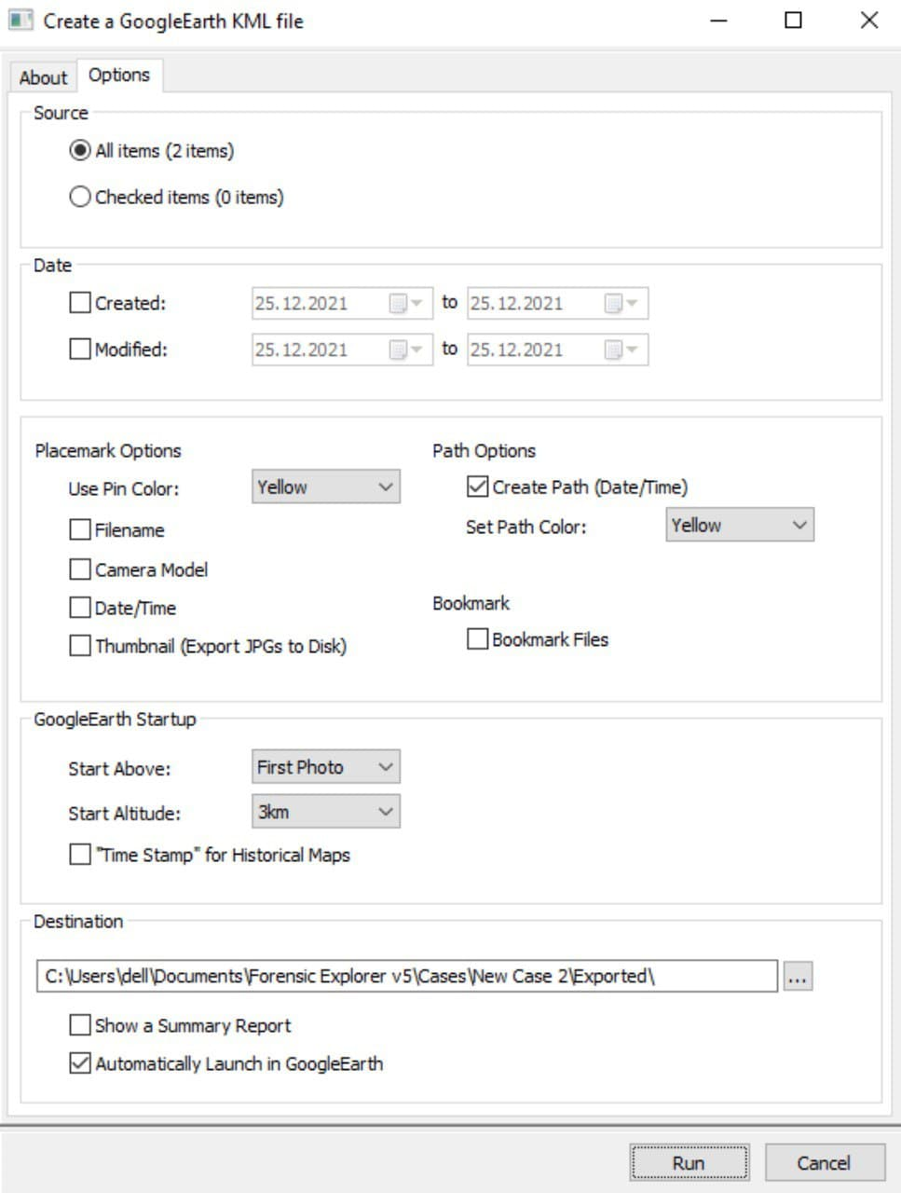

Bir dosyanın içerisinde konum verileri varsa konum verilerine göre GoogleEarth üzerinden tek tek o dosyaları konumsal olarak göstermek için kullanılır.

**Highlighted File Properties**

Seçilen dosyayla ilgili bilgi getiriyor.

**iTunes Backup - Identify and Bookmark**

**iTunes Backup - Analyze and Bookmark**

iTunes yedeğiyle ilgili analiz yapmayı sağlar.

**Skin Tone Analysis**

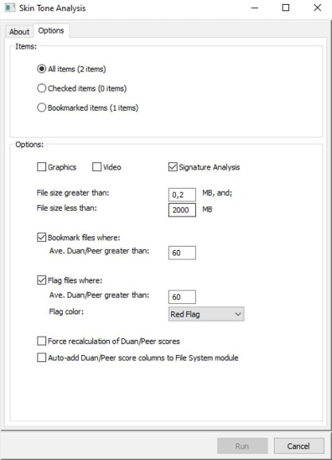

Ten rengine uygun resimleri ekranda görüntülemek için kullanılır.

* Hangi tür dosyalarda
* Kaç mb arasında olanları
* Duan oranı
* Peer oranı
* Flag ekleme
* Bookmarks’a ekleme

**Timeline To CSV**

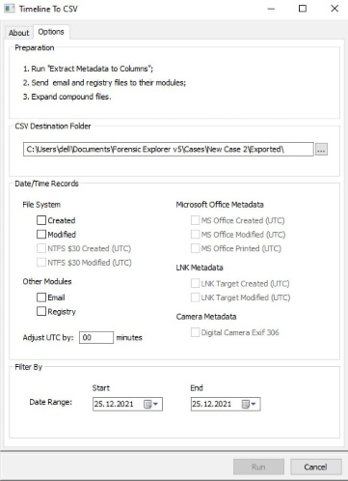

Export edilen Extract Metadata alanındaki,

Extract Metadata alanını çalıştır.

Email modülüne gönder.

Expand compand files yap.

Ondan sonra işlemleri gerçekleştir.

* Created Modified ya da Email Registry dosyalarını
* Belli aralıktaki dosyaların Timeline alanında gözükmesini sağlar.

**Video – Thumbnail Key Fra****mes**

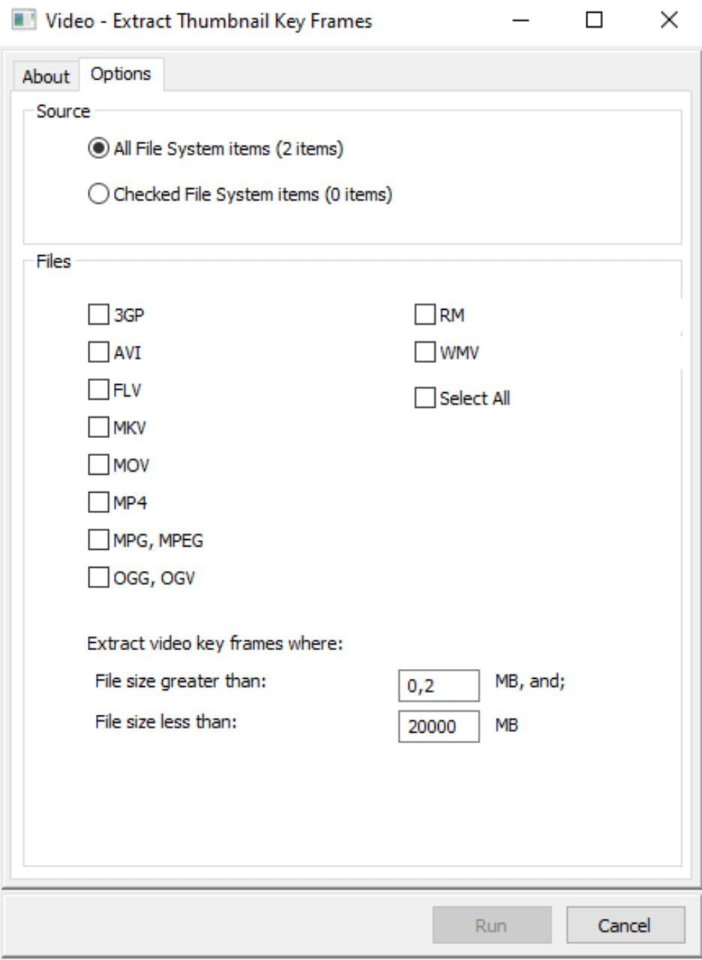

Multimedya dosyalarının uygun formatta frame frame görüntülenmesini ve sadece belli frame’ler üzerinde işlem yapılmasını sağlamak için kullanılır.

**Triage**

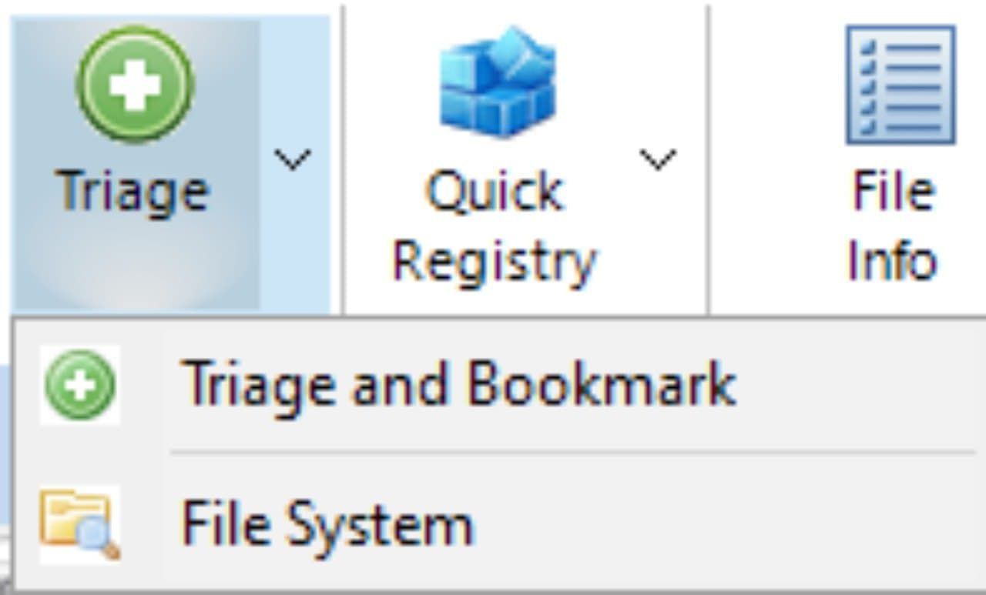

Triage raporunu File System Registry alanında Bookmarks’a ekler.

**File System**

FileSystem alanında seçilen bilgilerin kurtarılıp getirilmesi için.

**USB Storage Devices**

**Windows User Accounts**

SAM dosyalarının çıkarılmasını, Triage raporunda bunların gözükmesini sağlanır.

**Hash Files**

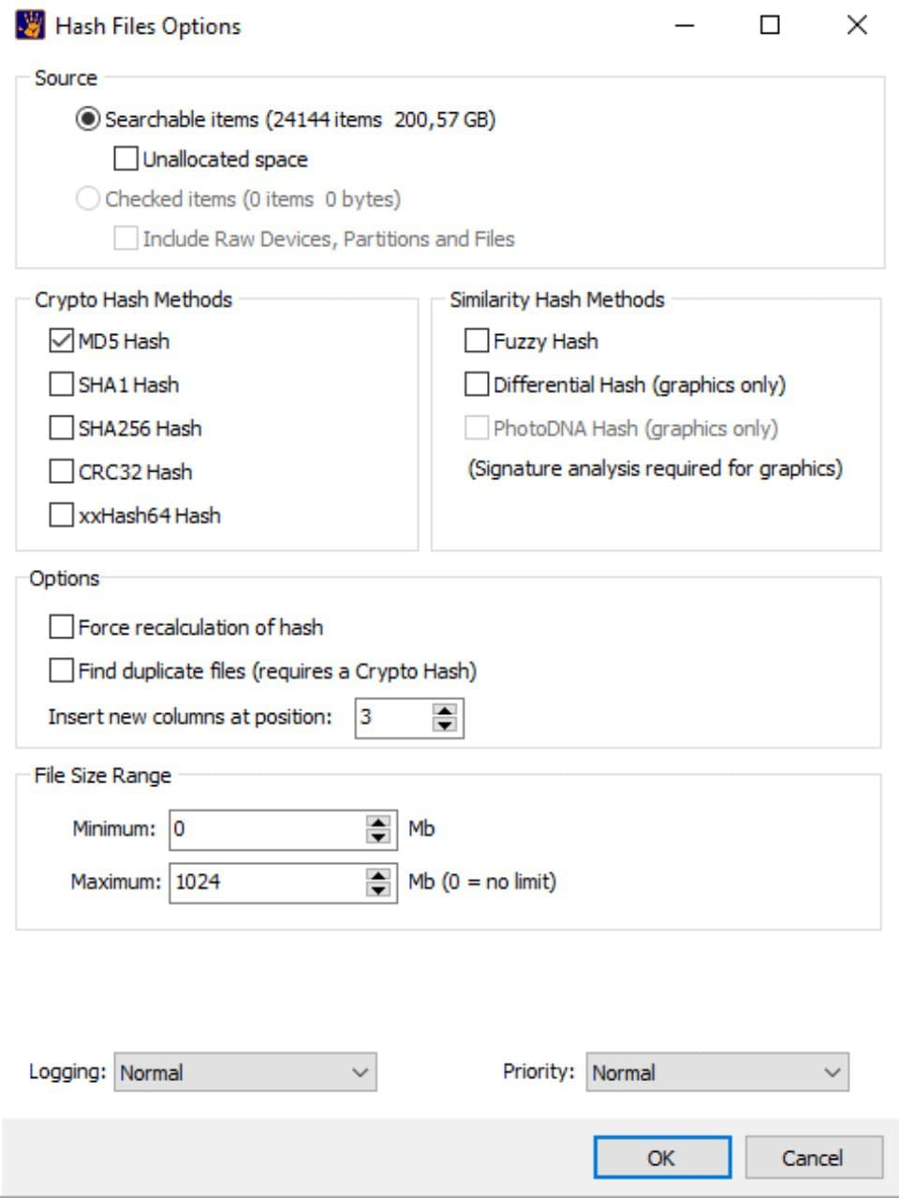

Seçili dosyaların hash’ini hesaplamak için kullanılır.

**Hash Match**

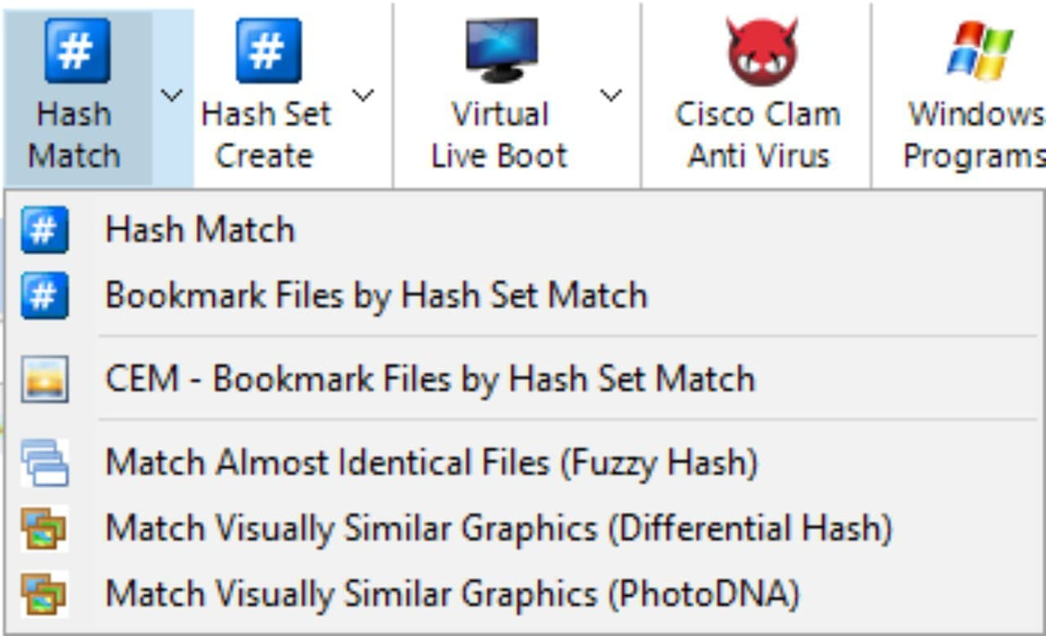

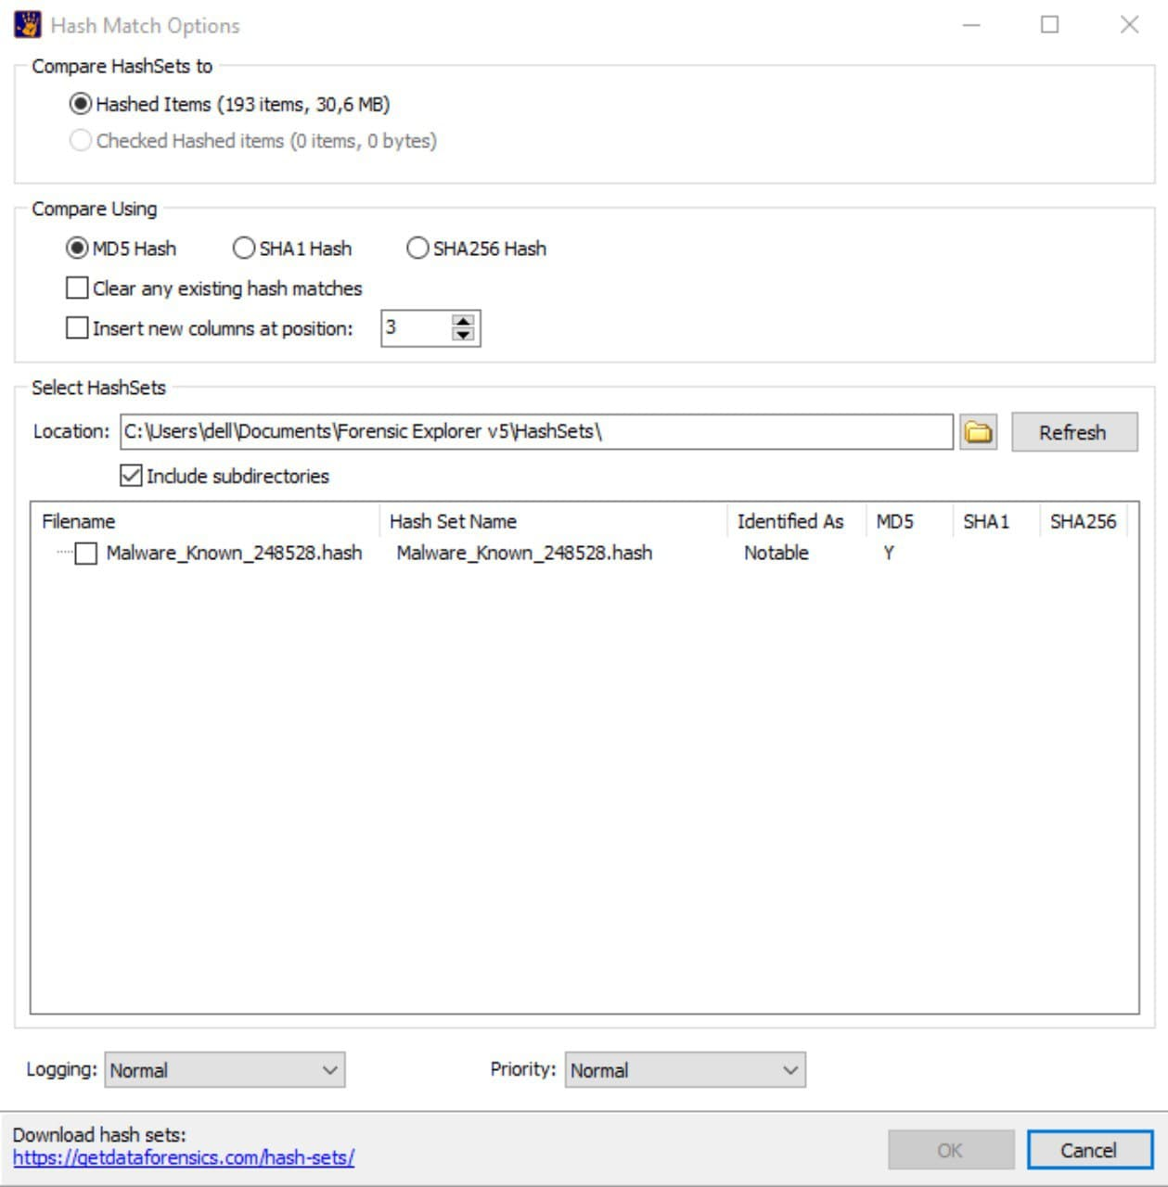

Bir hash setinin, imajda seçilen dosyaların hash’iyle eşleşmesini sağlar.

Hash setinin 1. amacı:

Daha öncesinde oluşturulmuş malware gibi terör gibi pornogrofi gibi standart dosyaların hash değerleri hesaplanır. Sonra hash seti oluşturulur. Sonra o dosyaların birbirleriyle hashlerinin eşleşmesi sağlanır.

Hash setinin 2. amacı:

Şüpheli bilgisayarın hash değerleri alınır, hash seti oluşturulur.Diğer bilgisayarlarla eşleştirilir.

**Hash Set Create**

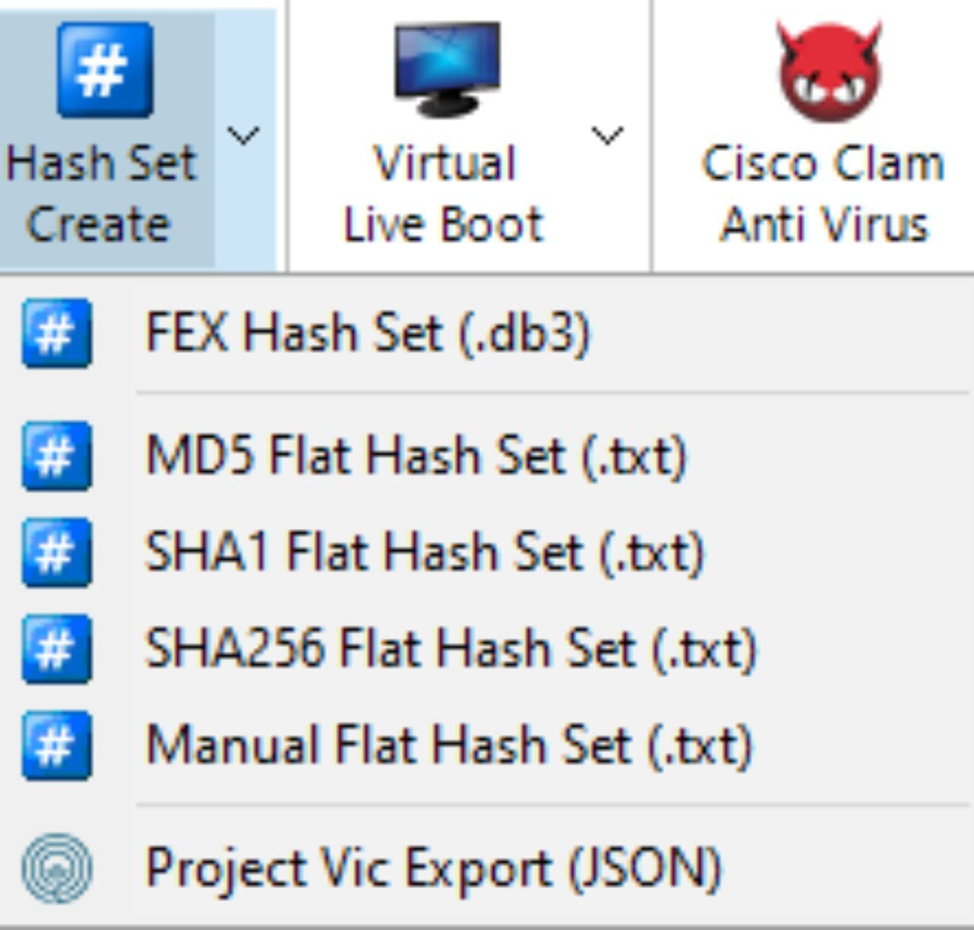

**FEX Hash Set**

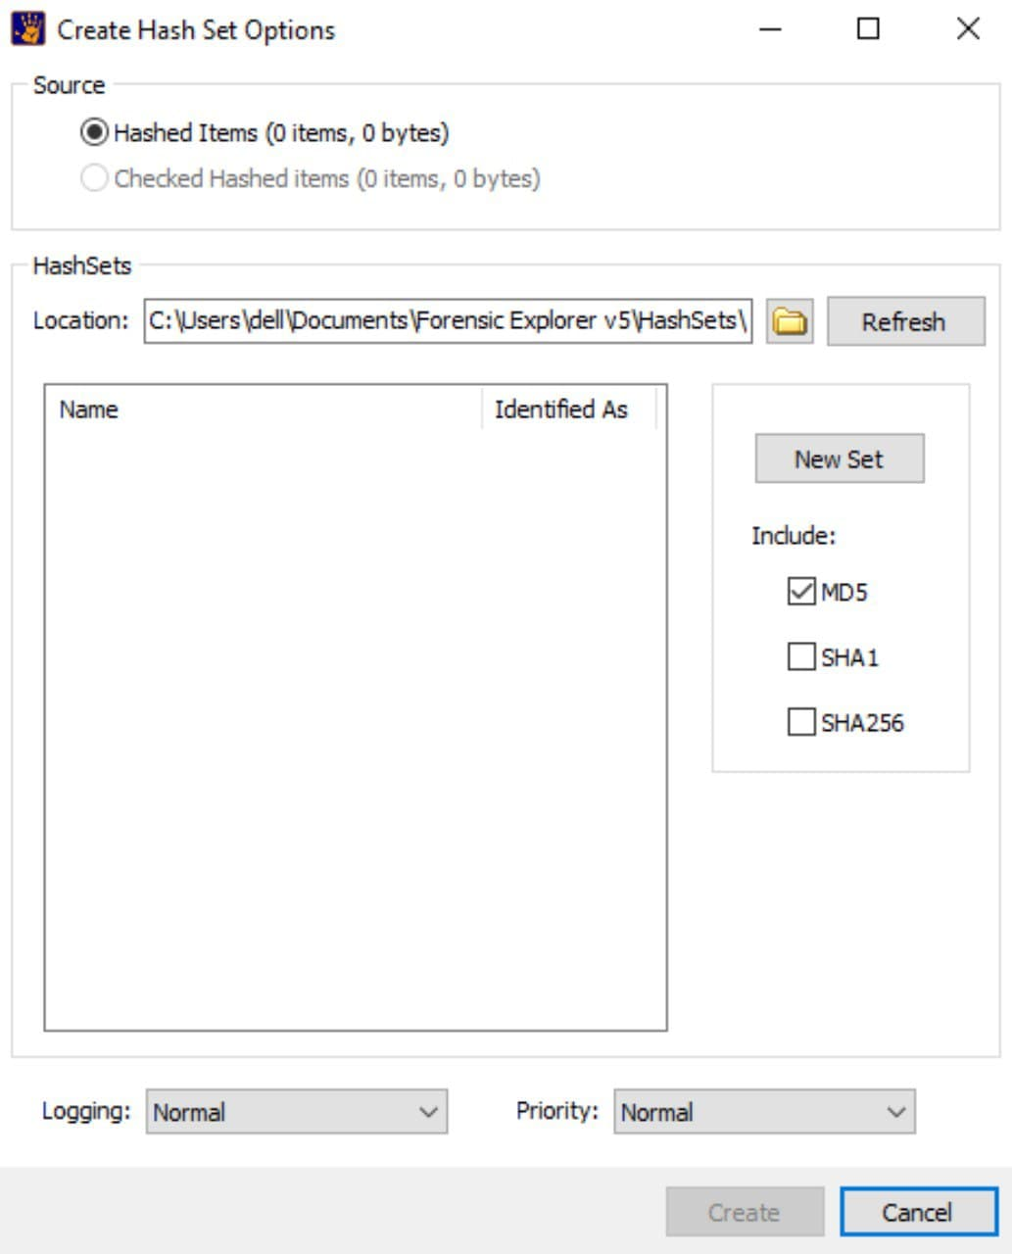

Hash seti oluşturmak için. New Set denildiğinde bu new setin MD5 formatında, SHA1 formatında veya SHA256 formatında yeni bir hash değerinin oluşturulmasını içerisine tek tek dosyaların atılmasını ve böylelikle bir hash seti dosyasının oluşturulması sağlanabilir.

**Live Boot**

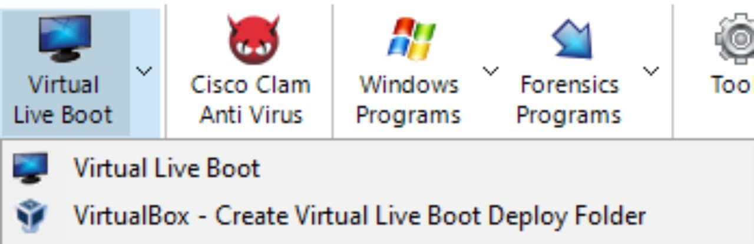

Özelliği kullanabilmek için Virtual Box, VMware Workstation, VMware Player’dan birinin ve Mount Image Pro’nun yüklü olması gerekir.

İmaj dosyasının bilgisayar ekranında açılıyormuş gibi açılması sağlanır. Live Boot seçeneği imaj dosyasının düzgün bir şekilde kendi bilgisayarımızmış gibi ayrıntılı bir şekilde incelenmesini sağlar.

* Bu bilgisayarda en son kullanılan pencereler görülebilir.
* Denetim masasında bu bilgisayarda yapılan sistem ayarları, hangi programların yüklü olduğu görülebilir.
* Internet Explorer’da, Google Chrome’da kapanmış sayfalar geri yüklenebilir, geçmiş incelenebilir. Kayıtlı şifreler görülebilir.

Bir bilgisayarın fiziksel bir şekilde çalışmasını sağlayan formatta çalışmamız gerekir.Yani donanımsal olarak imajının donanımsal olarak nasıl çalıştığının düzenlendiği özel formatta imaj almak gerekiyor ki bu bilgisayarın düzgün bir şekilde çalışması sağlanabilsin.

**Windows Programs**

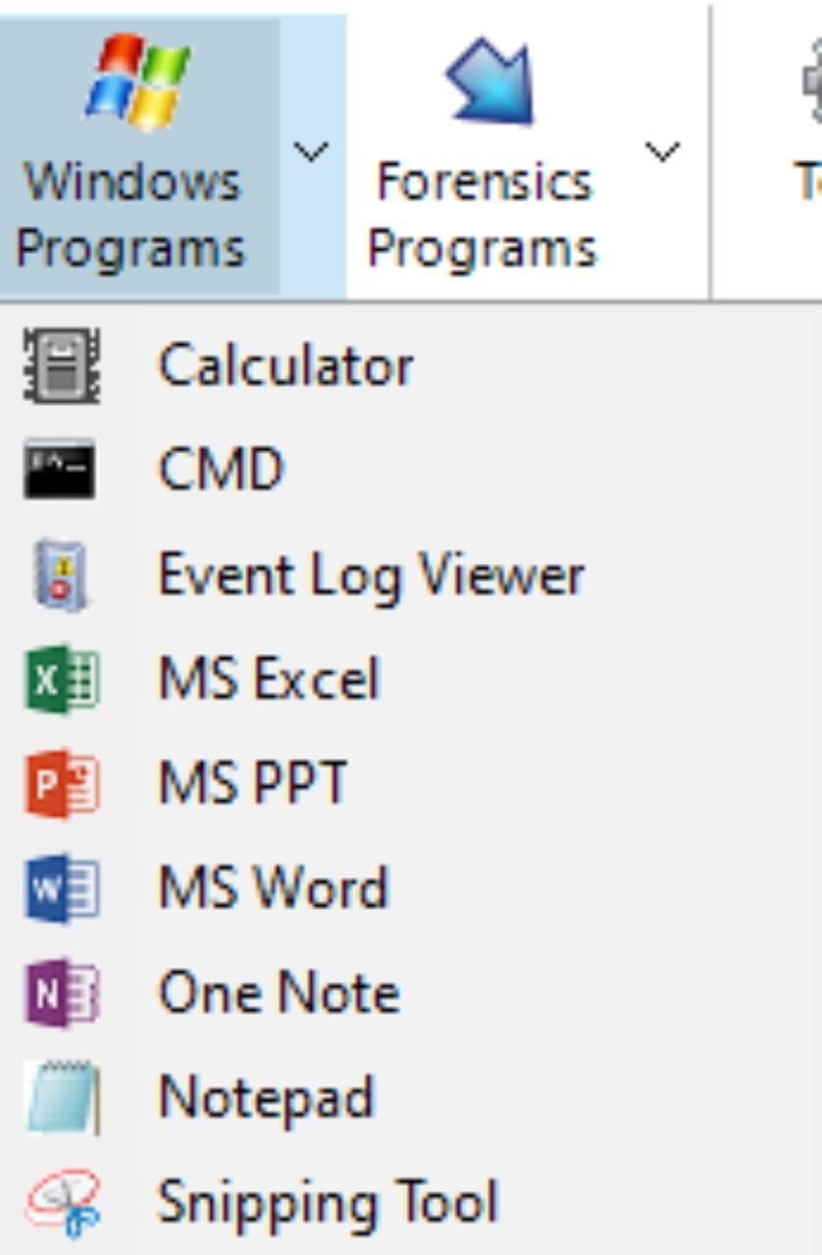

Mevcut windows programlarının açılmasını sağlar.

* Hesap makinesi
* CMD ekranı
* Ekran alıntı aracı

**Forensics Programs**

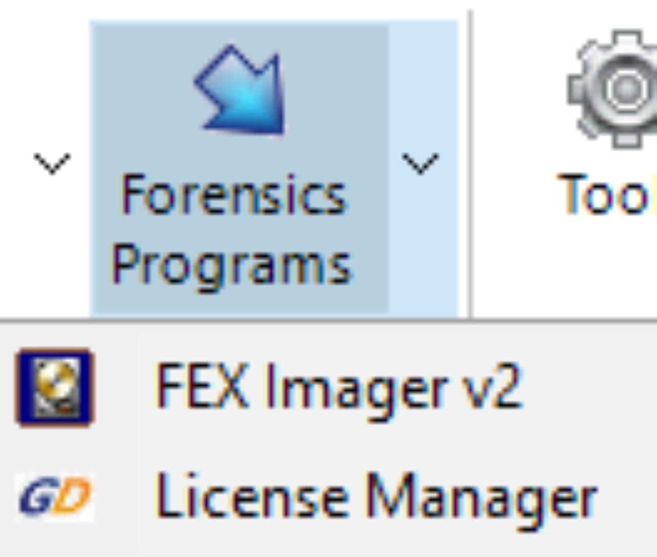

**FEX Imager**

FTK imager’ın benzer programıdır.

**License Manager**

Lisans dosyasının süresinin bu bilgisayarda ne zamana kadar geçerli olduğunu gösterir.

**MIP v6**

Mount Image Pro dosyasının çalışmasını sağlar.

**Tools**

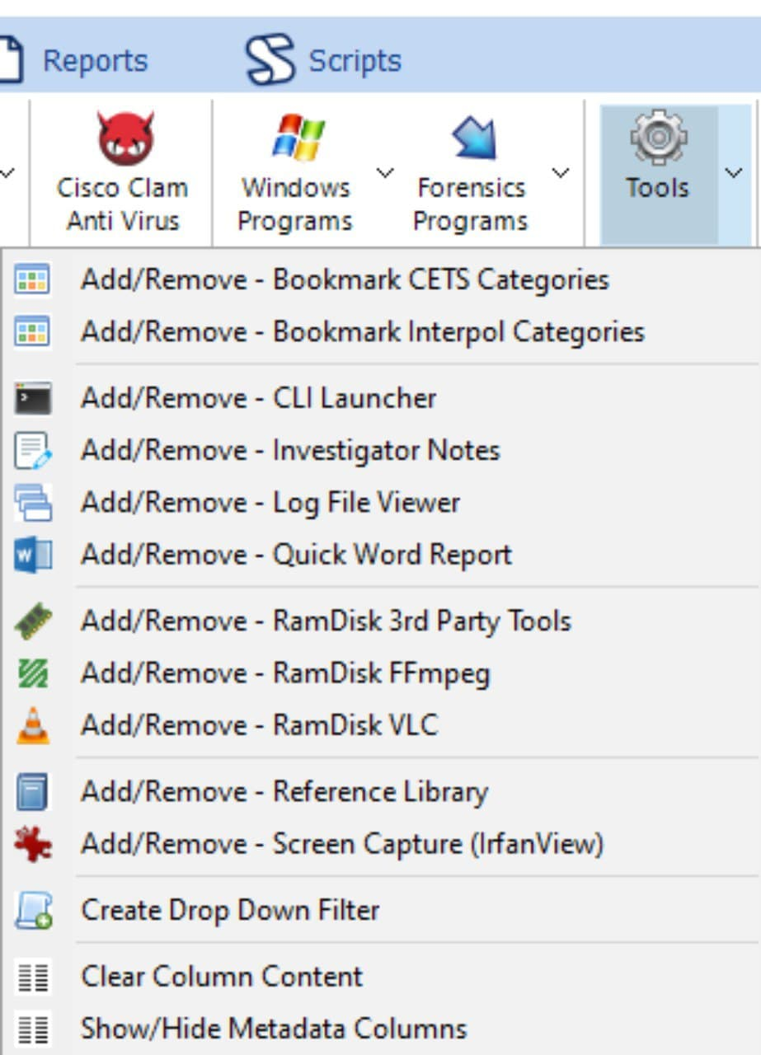

**Backup Current Case**

Mevcut Backup’ların ekranda gözükmesi sağlanabilir.

**Backup settings**

Backup setting’leri tanımlanıp hangi dosyaların Backup’ının alınacağı tanımlanabilir.

**Clear All File System Module Flags**

Tüm flag dosyalarının clear olmasını sağlar.

**Clear Hash and Duplicate Count Columns**

Mükerrer olan hash dosyalarının düzgün bir şekilde temizlenmesini sağlar.

**Hide All Metadata Columns**

Metadata columns’larının gizlenmesini sağlar.

**6. Keyword Search Penceresi**

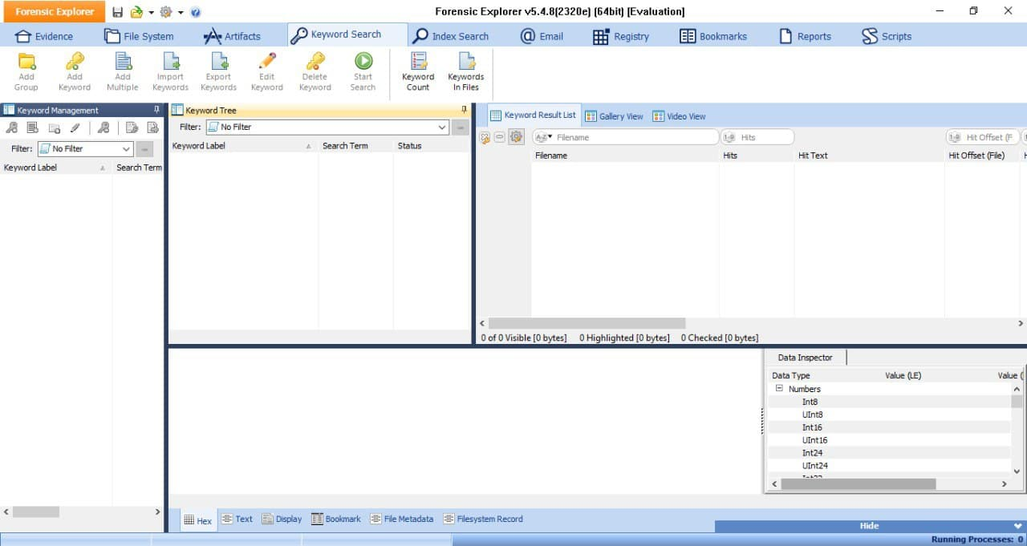

File System’de hangi dosyalarda inceleme yapacağımızla alakalı süreçler tamamlandıktan sonra.

Keyword Search bütün alanlarda işlem yapar.

* Keyword’e isim verilir.
* Aramak istenilen kelime yazılır.
* Case Sensitive, büyük harf küçük harf duyarlılığı yapar.
* Hangi dillerde bulunacağı seçilir.
* Başlatılan pencerede hangi dosyada arama yapılacağı belirlenir.

**Add Multiple Keywords**

Keyword’ler eklenir. Direkt yazılabilir. Önceki yapılan dosyalar Load from file’dan buraya Load edilebilir. Yeni yazılanlar Save to file’dan save edilebilir.

**Edit Keyword**

Üzerlerine tıklayıp içerisine girip düzenleme yapılabilir. Keyword’ün adı gibi. Arama yaptırılacak alan gibi(Hexadecimal).

**7. Index Search Penceresi**

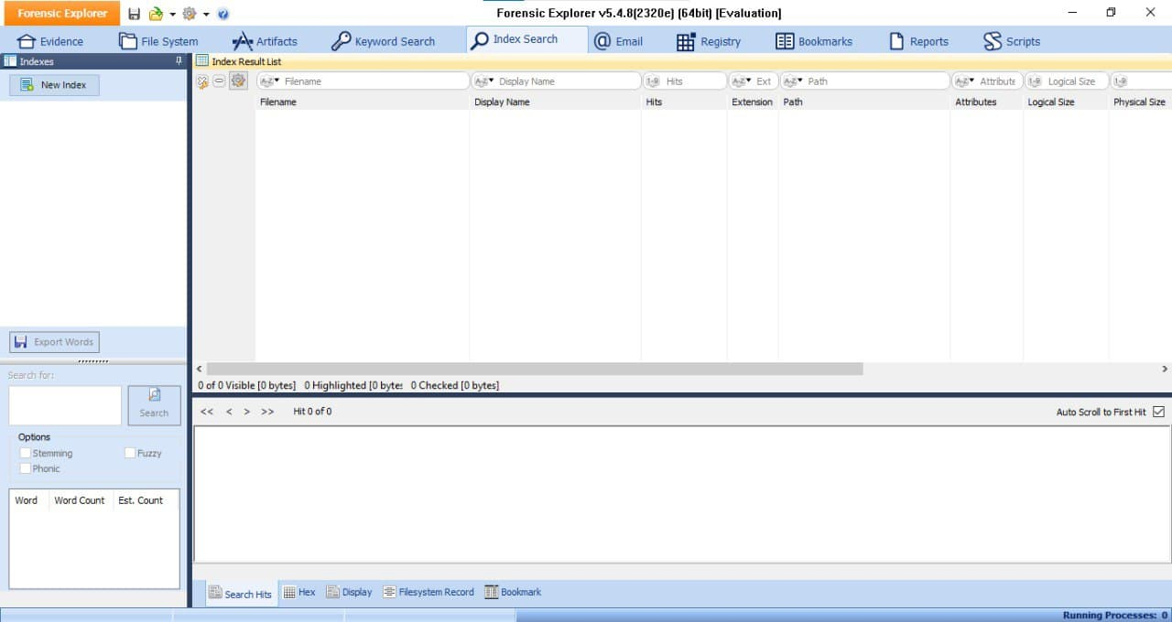

New index denilip hangi alanlarda arama yapılması isteniyorsa seçilir.

New index denilip sadece Email,Registry,FileSystem’de bu dosyanın indexlenmesi sağlanabilir.

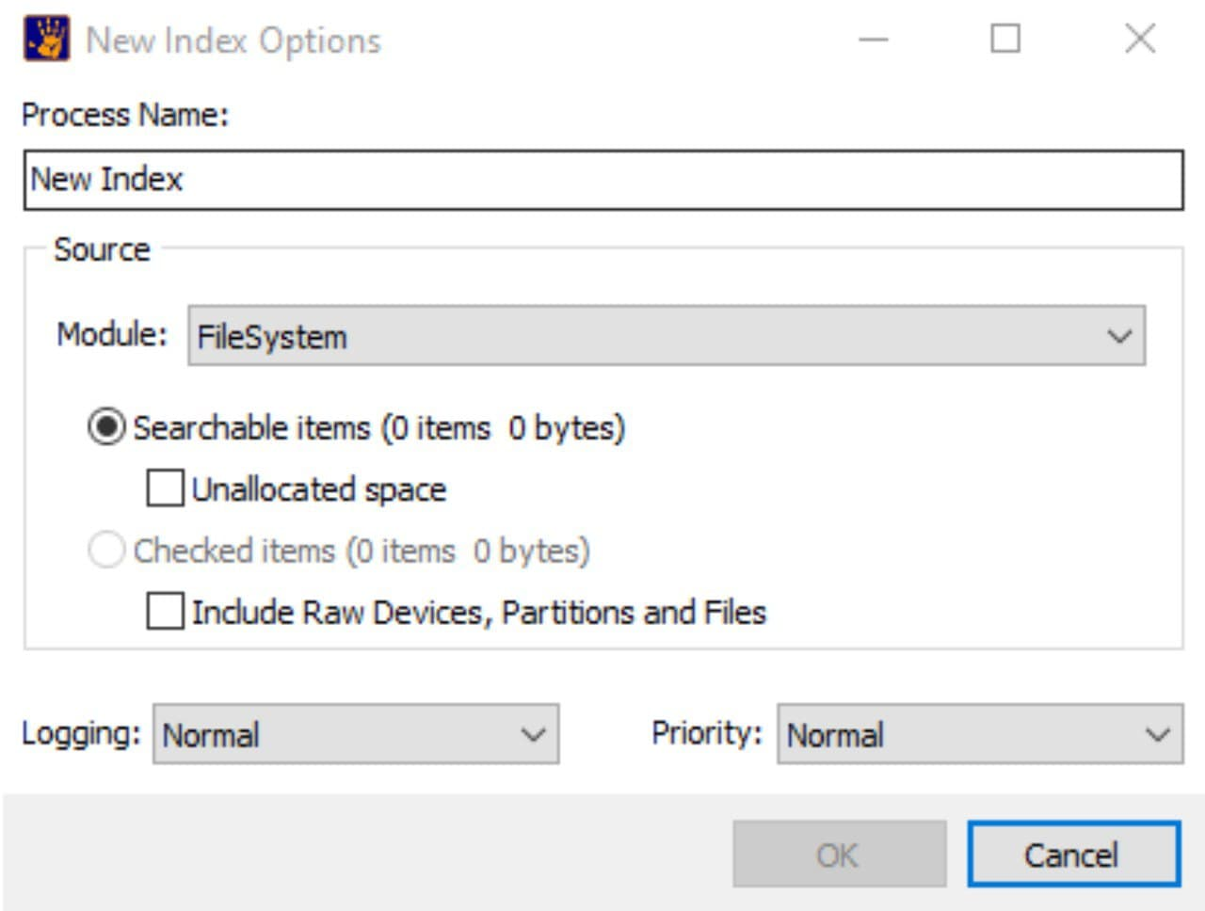

Indexleme uzun sürer.

Bir bilgisayarda neden kaç tane geçmiş bunlar ayrıntılı bir şekilde görülebilir.

noise.dat dosyası dışında geçen kelimeleri buldurur. İngilizce kelimeler için bu noise.dat dosyası kullanılır.

Index taramasında noise.dat dosyasındaki kelimeler kullanılmaz. Çünkü bunlar çok kullanılan kelimelerdir ya da eklerdir.

Keyword sadece belirlenen kelimelerin aranmasını sağlar. Indexleme bir imajın felistinin çıkarılması. Bir kelime kaç kere geçmiş görülebilir.

Index bütün imajın index’ini çıkarır. Keyword sadece aranan kelimenin kaçar tane bulduğunu çıkarır.

**8. Email Penceresi**

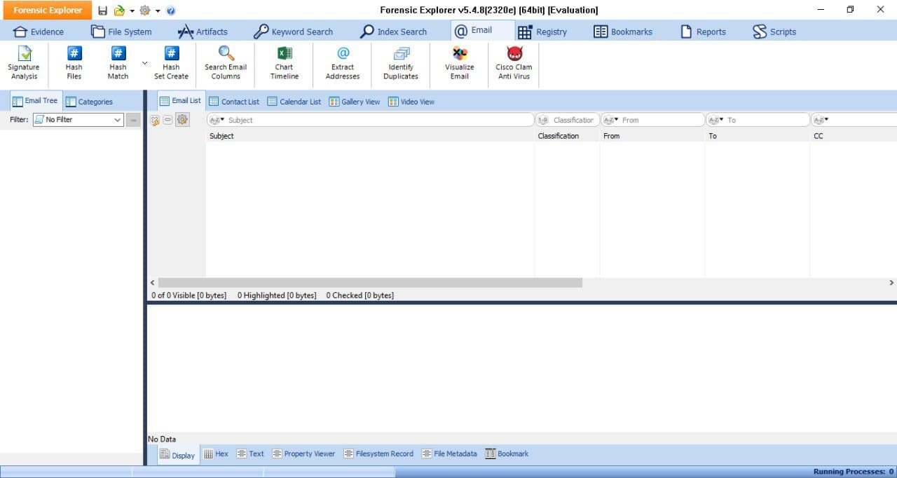

Bir dosyaya sağ tıklanıp sent to Module’den Email seçilip Email modülüne gönderilir. Email sekmesinde o dosya incelenebilir.

**9. Registry Penceresi**

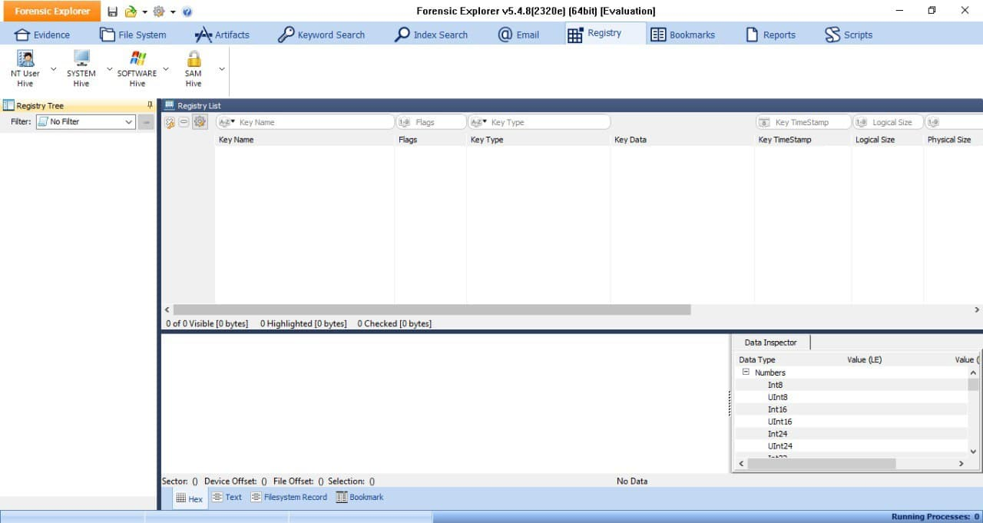

File System’de Registry dosyaları seçilir.

Registry dosyalarından 4 tane var:

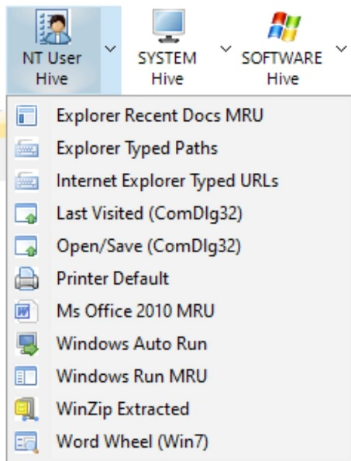

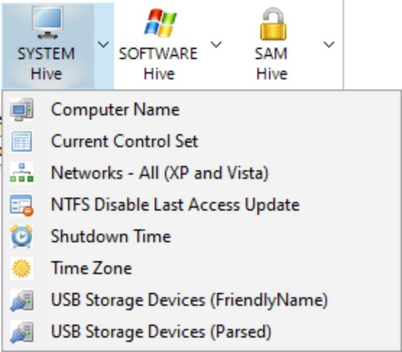

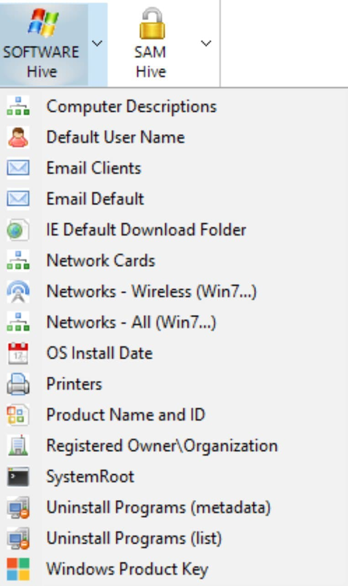

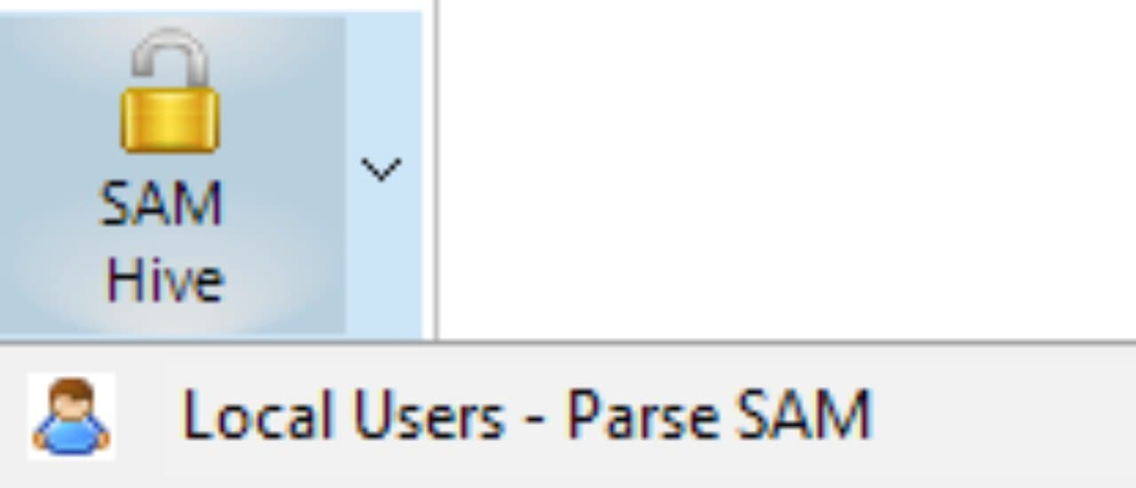

1. NT User dat dosyası
2. SYSTEM dosyası
3. SOFTWARE dosyası
4. SAM dosyası

Seçilen dosyaların Logical Size kısmı büyükten küçüğe sıralanır. En büyük olan ve Volume Shadow alanları renksiz olan esas dosyalardır. Büyük olan genellikle içerisindeki bilgi fazla olan dosyadır. Bu dosyaya sağ tıklanıp Send to module’e tıklanıp Registry’e tıklandığında Registry dosyasına hangi saat diliminde incelenecekse seçilip start denir. Bu Registry alanına gelir.

Registry alanında NT User’dan çıkarılacak alanlar, SYSTEM dosyasından çıkarılacak alanlar, SOFTWARE dosyasından çıkarılacak alanlar, SAM dosyasından çıkarılacak alanlar görülebilir.

**10. Bookmarks Penceresi**

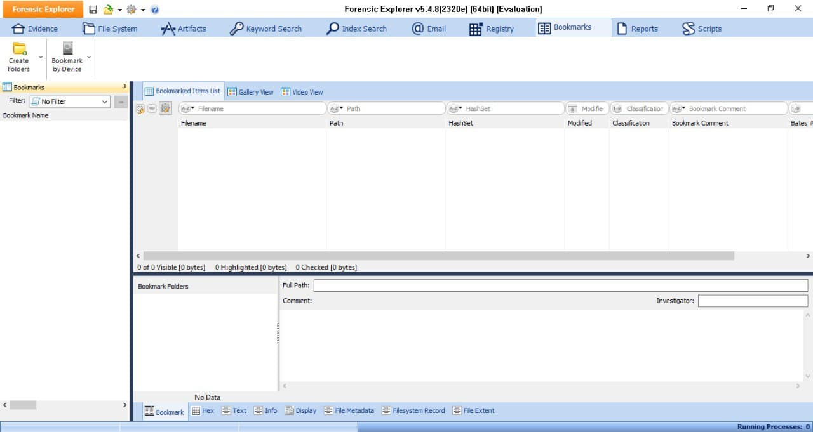

Delil olarak tanımlanan bütün dosyalar Bookmarks dosyaları içerisinde yer alır.

**11. Reports Penceresi**

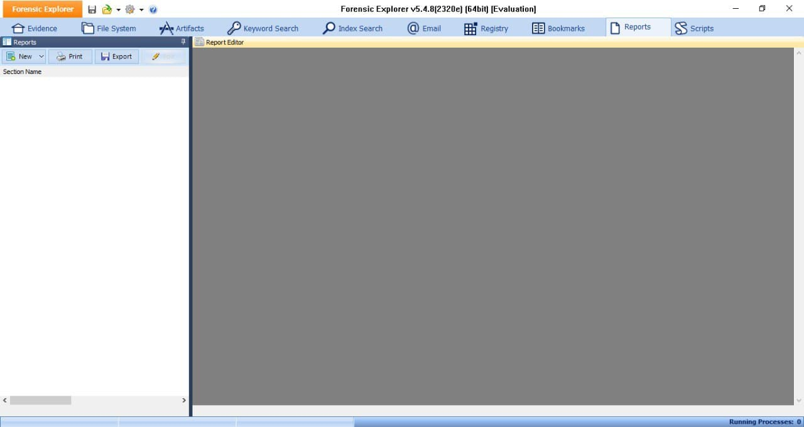

Bookmarks’a eklenen her dosya burda otomatik bir şekilde gözükür. Otomatik bir şekilde görmek için New’den Samples’ı seçilebilir. Veya New’den Blank Report’u seçip boş bir rapor oluşturup Editleyip işlemler yapılabilir. Daha sonra bu Exportlanıp dışarıya aktarılabilir.

**12. Scripts Penceresi**

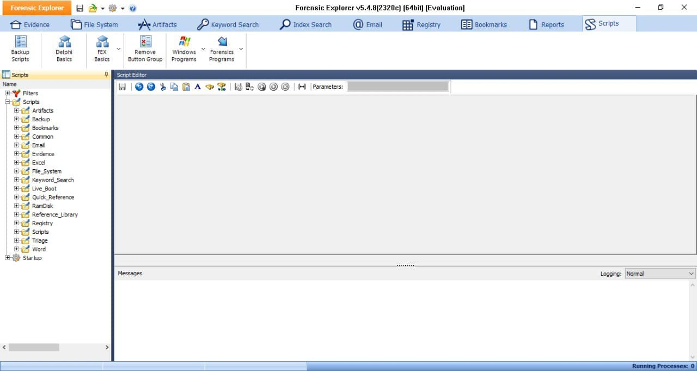

Backup’da ya da Delphi’de kod yazılabilir. Yazılan kodlar kaydedilip Apps’ta, Apps - Process All.pas’ı Create denildiğinde Apps’ler gelir. Process Apps’da örneğin Skype’a tıklanınca Skype ile ilgili processler yazışmalar görülebilir.

Apps’te, Process Apps’de Apps – Process ALL’a tıklandığı zaman tüm processleri işler.

Scripts’e gelinip Triage’a gelinip Triage.pas’a gelinip Triage raporunun oluşturulmasında neler hangi alandan çekilecek tek tek görülebilir.

Phone gelip, Phone Module Create.pas denilip çalıştırıldığında Phone sekmesi gelir. Bu sekmede iPhone ile ilgili yazışmalar, GoogleEarth ile ilgili yazışmalar ayrıntılı bir şekilde görülebilir.

**13. Genel Kısım**

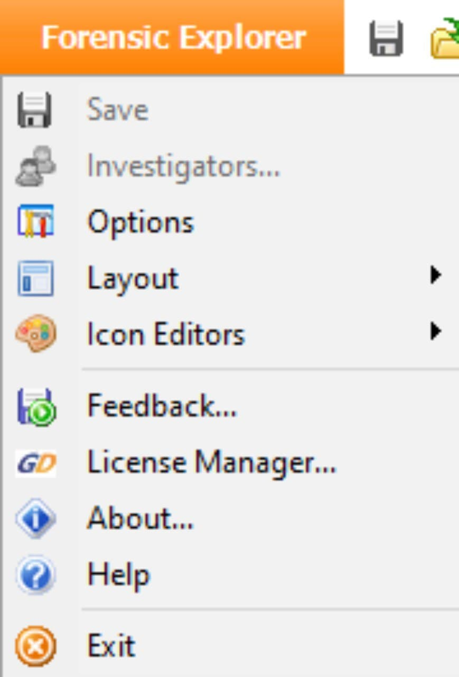

**Options -> General**

Standart kaydetme yolları değiştirilebilir. Standart dizinler belirlenir.

**Options -> Case**

Kaç dakikada bir vakanın kaydedileceği ve kaç kere yeni kaydın oluşturulması belirlenir.

**About**

Forensic Explorer’ın web adresini,destek alınabilecek adresi,versiyonu,son kullanma tarihi gözükür.

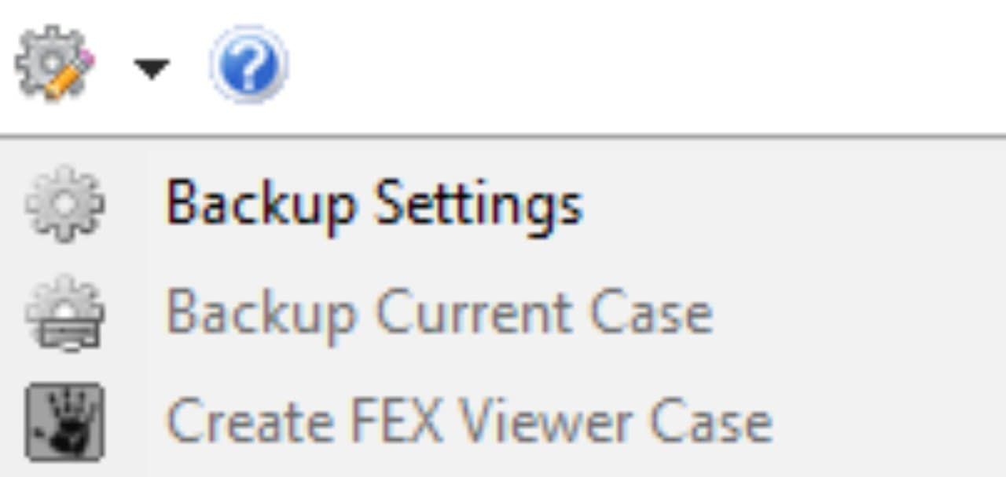

**Tools -> Backup Settings**

Backup yapılacak alanlar seçilebilir.

**Tools -> Backup Current Case**

Mevcut durum yedeklendikten sonra eski backup’a dönülebilir.

**YouTube Linki: https://youtu.be/ndhs0WJPxY4**